ĐẠI HỌC PHENIKAA
TRƯỜNG CÔNG NGHỆ THÔNG TIN PHENIKAA



TÊN HỌC PHẦN : ĐÁNH GIÁ VÀ KIỂM ĐỊNH CHẤT LƯỢNG PHẦN MỀM

TÊN ĐỀ TÀI : HỆ THỐNG HỌC TỪ VỰNG TIẾNG ANH LIZQUET

Giảng viên hướng dẫn: TS.Mai Xuân Tráng

Sinh viên thực hiện: Nguyễn Đức Mạnh (23010146)
Lê Ngọc Chính (21010603)
Lương Quang Tùng (21010336)
Nguyễn Đình Mạnh (23010844)
Khoá: K17 – 2023 – 2027
Lớp tín chỉ: N01

Hà Nội, tháng 7 năm 2026

MỤC LỤC

MỞ ĐẦU 4
1. Lí do chọn đề tài 4
2. Mục tiêu đề tài 5
CHƯƠNG I: ĐẶC TẢ YÊU CẦU PHẦN MỀM 5
1.1 Giới thiệu 5
1.1.1 Mục đích 5
1.1.2 Phạm vi 5
1.1.3 Tài liệu tham khảo 6
1.1.4 Tổng quát 6
1.2 Các yêu cầu chức năng 6
1.2.1 Các tác nhân 6
1.2.2 Các chức năng của hệ thống 6
1.2.3 Biểu đồ use-case tổng quát 7
1.2.4 Đặc tả usecase 9
1.3 Các yêu cầu phi chức năng 17
1.3.1 Giao diện người dùng 17
1.3.2 Yêu cầu bảo mật 17
1.3.3 Ràng buộc 18
1.4 Phần mềm cần kiểm thử 18
1.4.1 Thông tin phần mềm 18
1.4.2 Công cụ kiểm thử 19
CHƯƠNG II: XÂY DỰNG TEST PLAN 20
2.1 Giới thiệu 20
2.1.1 Mục đích 20
2.1.2 Tổng quan 20
2.1.3 Phạm vi 21
2.1.4 Các định nghĩa và các từ viết tắt được dùng 22
2.1.5 Những người sử dụng tài liệu này 22
2.2 Tài liệu tham khảo 22
2.3 Lịch trình công việc 22
2.4 Những yêu cầu tài nguyên 23
2.4.1 Phần cứng 23
2.4.2 Phần mềm 23
2.4.3 Công cụ kiểm thử 24
2.4.4 Môi trường kiểm thử 24
2.4.5 Nhân sự 24
2.5 Các tiêu chí kiểm thử 25
2.5.1 Tiêu chí chấp nhận (Entry Criteria) 25
2.5.2 Tiêu chí hoàn thành (Exit Criteria) 25
2.5.3 Tiêu chí tạm dừng (Suspension Criteria) 25
CHƯƠNG III: THỰC HIỆN KIỂM THỬ 26
3.1 Testcase cho chức năng Đăng nhập – TC001 26
3.2 Testcase cho chức năng Đăng ký – TC002 28
3.3 Testcase cho chức năng Tạo học phần – TC003 30
3.4 Testcase cho chức năng Thêm thẻ từ – TC004 32
3.5 Testcase cho chức năng Flashcard – TC005 34
3.6 Testcase cho chức năng Learn Mode – TC006 35
3.7 Testcase cho chức năng Test Mode – TC007 37
3.8 Testcase cho chức năng Match Game – TC008 38
3.9 Testcase cho chức năng Khám phá CEFR – TC009 39
3.10 Testcase cho chức năng Theo dõi Streak – TC010 40
CHƯƠNG IV: KIỂM THỬ TỰ ĐỘNG VÀ KIỂM THỬ HIỆU NĂNG BẰNG JMETER 41
4.1 Giới thiệu ứng dụng học tiếng Anh Lizquet 41
4.1.1 Màn hình Đăng nhập 42
4.1.2 Màn hình Đăng ký 44
4.1.3 Màn hình Trang chủ (Home) 46
4.1.4 Màn hình Chi tiết học phần 48
4.1.5 Màn hình Flashcard 50
4.1.6 Màn hình Learn Mode 52
4.1.7 Màn hình Test Mode và Match Game 54
4.2 Kiểm thử tự động bằng Flutter Test 58
4.2.1 Kiểm thử ProgressModel 58
4.2.2 Kiểm thử CardModel 60
4.3 Kiểm thử hiệu năng bằng JMeter 61
4.3.1 Giới thiệu về JMeter 61
4.3.2 Mục tiêu và phạm vi kiểm thử 61
KẾT LUẬN 64

MỞ ĐẦU

1. Lí do chọn đề tài
Sự bùng nổ công nghệ thông tin trong thế kỷ XXI đã mang lại những bước tiến vượt bậc, ảnh hưởng sâu rộng đến mọi mặt của đời sống con người, đặc biệt là trong lĩnh vực giáo dục và đào tạo. Việc ứng dụng công nghệ vào học tập không chỉ giúp người học tiếp cận kiến thức nhanh hơn mà còn tạo ra những phương pháp học tập mới hiệu quả và thú vị hơn so với phương pháp truyền thống.

Trong bối cảnh hội nhập quốc tế ngày càng sâu rộng, tiếng Anh đã trở thành ngôn ngữ toàn cầu không thể thiếu trong môi trường làm việc, học thuật và giao tiếp quốc tế. Nhu cầu học tiếng Anh của người Việt Nam ngày càng tăng cao, đặc biệt là đối với thế hệ trẻ – những người đang cần trang bị vốn từ vựng phong phú để đáp ứng yêu cầu ngày càng cao của xã hội hiện đại.

Các ứng dụng học tiếng Anh trên thiết bị di động đã và đang trở thành xu hướng phổ biến toàn cầu. Các nền tảng như Quizlet, Anki hay Duolingo đã chứng minh rằng học từ vựng qua flashcard kết hợp với trò chơi tương tác mang lại hiệu quả cao hơn đáng kể so với việc học thuộc lòng truyền thống.

Tuy nhiên, bên cạnh những lợi ích to lớn, việc phát triển ứng dụng di động cũng đòi hỏi sự cẩn trọng và tỉ mỉ. Kiểm thử phần mềm đóng vai trò then chốt trong việc đảm bảo chất lượng và độ tin cậy của sản phẩm trước khi đưa vào sử dụng. Nếu bỏ qua giai đoạn kiểm thử, những lỗi tiềm ẩn trong ứng dụng có thể gây ra trải nghiệm người dùng kém, dữ liệu học tập bị mất hoặc các tính năng hoạt động không đúng.

Nhận thức được tầm quan trọng của kiểm thử phần mềm trong phát triển ứng dụng di động, chúng tôi đã lựa chọn đề tài "Ứng dụng học tiếng Anh Lizquet" để nghiên cứu và áp dụng các quy trình kiểm thử một cách bài bản. Lizquet là một ứng dụng học từ vựng tiếng Anh được xây dựng trên nền tảng Flutter, tích hợp nhiều chế độ học phong phú như Flashcard, Learn, Test, Match và trò chơi Flappy Bird.

Mục tiêu của chúng tôi là đảm bảo ứng dụng hoạt động ổn định, chính xác và mang lại trải nghiệm học tập tốt nhất cho người dùng. Đề tài này không chỉ mang tính học thuật mà còn có ý nghĩa thực tiễn cao – một ứng dụng đáng tin cậy, hoạt động chính xác sẽ giúp người dùng tối ưu hóa quá trình học tập của mình.

2. Mục tiêu đề tài
- Tìm hiểu và nghiên cứu về kiểm thử phần mềm: trang bị kiến thức tổng quan về kiểm thử phần mềm, từ các khái niệm cơ bản đến các phương pháp và kỹ thuật kiểm thử khác nhau áp dụng cho ứng dụng di động.
- Nắm vững lý thuyết căn bản về kiểm thử phần mềm: hiểu rõ về các giai đoạn trong quy trình kiểm thử, các loại lỗi thường gặp trong ứng dụng Flutter và cách phòng tránh, cũng như các tiêu chuẩn và quy trình kiểm thử phổ biến.
- Hiểu được việc thiết kế các trường hợp kiểm thử (test case): học cách phân tích yêu cầu phần mềm, xác định các tình huống kiểm thử cần thiết và viết các test case một cách hiệu quả, bao gồm cả luồng chính và các luồng thay thế.
- Sử dụng framework Flutter Test và thư viện Mockito (Dart) cho kiểm thử đơn vị (unit test) và kiểm thử widget (widget test): đây là các công cụ mạnh mẽ để tự động hóa việc kiểm thử ứng dụng Flutter, giúp tiết kiệm thời gian và tăng độ chính xác của quá trình kiểm thử.

CHƯƠNG I: ĐẶC TẢ YÊU CẦU PHẦN MỀM

1.1 Giới thiệu

1.1.1 Mục đích
Tài liệu này đặc tả các yêu cầu chức năng và phi chức năng cho ứng dụng học tiếng Anh Lizquet – một ứng dụng di động được phát triển trên nền tảng Flutter, nhằm hỗ trợ người học từ vựng tiếng Anh một cách hiệu quả và thú vị thông qua nhiều chế độ học tập đa dạng.

Hệ thống sẽ giúp người dùng tạo và quản lý bộ từ vựng cá nhân (học phần), học từ vựng qua nhiều phương pháp khác nhau như Flashcard (thẻ ghi nhớ), Learn (học có cấu trúc kết hợp trắc nghiệm và điền từ), Test (kiểm tra toàn bộ từ vựng), Match (trò chơi ghép cặp) và theo dõi tiến độ học tập theo thời gian. Bên cạnh đó, ứng dụng còn cung cấp kho từ vựng sẵn có được phân loại theo chuẩn CEFR (A1 đến C2).

Mục tiêu của tài liệu này là cung cấp cho các bên liên quan (bao gồm cả nhà phát triển, người kiểm thử và người sử dụng) một cái nhìn rõ ràng và đầy đủ về các tính năng và yêu cầu kỹ thuật của ứng dụng Lizquet.

1.1.2 Phạm vi
- Ứng dụng Lizquet được triển khai trên nền tảng di động (Android và iOS) sử dụng framework Flutter, cung cấp giao diện trực quan và thân thiện với người dùng. Giao diện hỗ trợ cả chế độ sáng (Light Mode) và chế độ tối (Dark Mode).
- Hệ thống tích hợp Firebase Authentication để xác thực người dùng và Firebase Firestore để lưu trữ dữ liệu theo thời gian thực.
- Ứng dụng hỗ trợ chức năng làm việc nhóm thông qua tính năng Lớp học (Group), cho phép người dùng tạo và tham gia nhóm học tập, chia sẻ học phần với các thành viên trong nhóm thông qua mã mời (invite code).
- Tính năng Khám phá (Explore) cho phép người dùng duyệt kho từ vựng theo chuẩn CEFR với 6 cấp độ từ A1 đến C2.

1.1.3 Tài liệu tham khảo
- Flutter Testing Documentation – https://docs.flutter.dev/testing
- IEEE Recommended Practice for Software Requirements Specifications, IEEE Std 830-1998
- IEEE Guide for Developing System Requirements Specifications, IEEE Std 1233-1996
- Firebase Documentation – https://firebase.google.com/docs
- Các slide giảng dạy môn Kiểm Thử Phần Mềm

1.1.4 Tổng quát
Tài liệu này được viết theo chuẩn của Tài liệu đặc tả yêu cầu phần mềm (Software Requirements Specifications – SRS) với cấu trúc được chia làm ba phần:
-Phần 1: Cung cấp cái nhìn tổng quan về các thành phần của SRS.
-Phần 2: Mô tả tổng quan các nhân tố, ràng buộc, đặc điểm người dùng, môi trường thực thi tác động lên hệ thống và các yêu cầu của nó. Cung cấp thông tin chi tiết các yêu cầu chức năng thông qua các use case.
-Phần 3: Các yêu cầu phi chức năng và thông tin phần mềm cần kiểm thử.

1.2 Các yêu cầu chức năng

1.2.1 Các tác nhân
Hệ thống có một tác nhân chính là Người dùng (User). Người dùng là những cá nhân đã đăng ký tài khoản và sử dụng ứng dụng để học từ vựng tiếng Anh. Người dùng có thể thực hiện toàn bộ các chức năng của hệ thống từ quản lý học phần, học tập theo nhiều chế độ đến theo dõi tiến độ cá nhân.

Ngoài ra, hệ thống Firebase (bao gồm Firebase Authentication và Firebase Firestore) đóng vai trò là hệ thống nền tảng hỗ trợ xác thực và lưu trữ dữ liệu phía sau (backend), không tương tác trực tiếp với người dùng trong giao diện ứng dụng.

1.2.2 Các chức năng của hệ thống
1.Đăng nhập (UC001): Xác thực người dùng thông qua email và mật khẩu, sử dụng Firebase Authentication để đảm bảo bảo mật.

2.Đăng ký (UC002): Cho phép người dùng tạo tài khoản mới với tên hiển thị, email và mật khẩu.
3.Tạo học phần – Deck (UC003): Cho phép người dùng tạo bộ từ vựng mới với tiêu đề và mô tả, lưu trữ trên Firestore.

4.Thêm thẻ từ – Card (UC004): Cho phép người dùng thêm cặp từ/nghĩa (term/definition) vào học phần, có thể kèm hình ảnh minh họa.

5.Học qua Flashcard (UC005): Chế độ ôn tập bằng thẻ ghi nhớ – người dùng vuốt phải (biết rồi) hoặc vuốt trái (chưa biết) để phân loại từ vựng.

6.Học qua chế độ Learn (UC006): Chế độ học có cấu trúc gồm hai giai đoạn: trắc nghiệm 4 đáp án (Phase 0) và điền từ (Phase 1), học theo batch 5 thẻ.

7.Kiểm tra – Test Mode (UC007): Chế độ kiểm tra toàn bộ từ vựng trong học phần bằng câu hỏi trắc nghiệm, hiển thị điểm số phần trăm khi hoàn thành.

8.Trò chơi Match – Ghép thẻ (UC008): Chế độ chơi game ghép cặp từ với nghĩa tương ứng trong lưới, tính điểm theo thời gian hoàn thành.

9.Khám phá từ vựng CEFR (UC009): Cho phép người dùng duyệt kho từ vựng được phân loại theo chuẩn CEFR từ A1 đến C2 mà không cần tự tạo học phần.

10.Theo dõi chuỗi ngày học – Streak (UC010): Hệ thống tự động ghi nhận và thống kê các ngày học liên tiếp, hiển thị trên màn hình hồ sơ cá nhân.

1.2.3 Biểu đồ use-case tổng quát
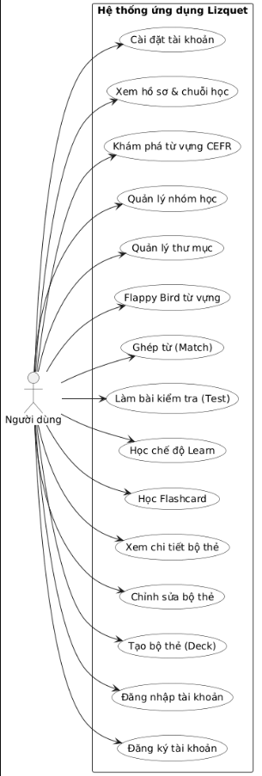

1.2.4 Đặc tả usecase

1.2.4.1 Đăng nhập
Mã Use case | UC001
Tên Use case | Đăng nhập
Tác nhân | Người dùng
Mô tả | Người dùng đăng nhập vào ứng dụng thông qua email và mật khẩu để sử dụng các chức năng của hệ thống.
Sự kiện kích hoạt | Người dùng nhấn nút "Đăng nhập" trên giao diện ứng dụng
Tiền điều kiện | Người dùng đã có tài khoản được đăng ký trước đó

Luồng sự kiện chính:
STT | Thực hiện bởi | Hành động
1 | Người dùng | Chọn chức năng "Đăng nhập" trên giao diện ứng dụng
2 | Hệ thống | Hiển thị giao diện trang đăng nhập với hai trường: Email và Mật khẩu
3 | Người dùng | Nhập địa chỉ Email và Mật khẩu vào các trường tương ứng
4 | Người dùng | Nhấn nút "Đăng nhập"
5 | Hệ thống | Kiểm tra tính hợp lệ của thông tin nhập vào và xác thực qua Firebase Authentication
6 | Hệ thống | Chuyển hướng người dùng đến màn hình Trang chủ

Luồng sự kiện thay thế:
STT | Thực hiện bởi | Hành động
1 | Hệ thống | Thông báo lỗi: "Nhập email" – khi trường email bị để trống
2 | Hệ thống | Thông báo lỗi: "Email không hợp lệ" – khi email không chứa ký tự '@'
3 | Hệ thống | Thông báo lỗi: "Nhập mật khẩu" – khi trường mật khẩu bị để trống
4 | Hệ thống | Thông báo lỗi: "Tối thiểu 6 ký tự" – khi mật khẩu có ít hơn 6 ký tự
5 | Hệ thống | Hiển thị thông báo lỗi Firebase qua Snackbar khi email hoặc mật khẩu không chính xác

Hậu điều kiện | Người dùng đăng nhập thành công và có thể sử dụng đầy đủ các chức năng của ứng dụng

1.2.4.2 Đăng ký
Mã Use case | UC002
Tên Use case | Đăng ký
Tác nhân | Người dùng
Mô tả | Người dùng tạo tài khoản mới để có thể đăng nhập và sử dụng các chức năng của ứng dụng
Sự kiện kích hoạt | Người dùng nhấn nút "Đăng ký" trên giao diện đăng nhập
Tiền điều kiện | Không yêu cầu (người dùng chưa có tài khoản)

Luồng sự kiện chính:
STT | Thực hiện bởi | Hành động
1 | Người dùng | Chọn liên kết "Đăng ký" trên màn hình đăng nhập
2 | Hệ thống | Hiển thị giao diện trang đăng ký với các trường Tên hiển thị, Email và Mật khẩu
3 | Người dùng | Nhập Tên hiển thị (Display Name), Email và Mật khẩu vào các trường tương ứng
4 | Người dùng | Nhấn nút "Đăng ký"
5 | Hệ thống | Kiểm tra tính hợp lệ của thông tin và tạo tài khoản mới trong Firebase Authentication
6 | Hệ thống | Lưu thông tin người dùng (tên, email, thời gian tạo) vào Firestore collection "users"
7 | Hệ thống | Chuyển hướng người dùng đến màn hình Trang chủ

Luồng sự kiện thay thế:
STT | Thực hiện bởi | Hành động
1 | Hệ thống | Thông báo lỗi validate: Trường Tên hiển thị bị để trống
2 | Hệ thống | Thông báo lỗi validate: Email không đúng định dạng (thiếu ký tự '@')
3 | Hệ thống | Thông báo lỗi validate: Mật khẩu ít hơn 6 ký tự
4 | Hệ thống | Thông báo lỗi Firebase: Email đã được sử dụng bởi tài khoản khác
5 | Hệ thống | Người dùng huỷ đăng ký, hệ thống hiển thị lại màn hình đăng nhập

Hậu điều kiện | Người dùng đăng ký tài khoản thành công và được chuyển đến màn hình Trang chủ

1.2.4.3 Tạo học phần (Deck)
Mã Use case | UC003
Tên Use case | Tạo học phần
Tác nhân | Người dùng
Mô tả | Người dùng tạo một bộ từ vựng mới (học phần) với tiêu đề và mô tả, lưu trữ vào hệ thống
Sự kiện kích hoạt | Người dùng nhấn nút "Tạo học phần" hoặc nút "+" trên màn hình Trang chủ hoặc Thư viện
Tiền điều kiện | Người dùng đã đăng nhập thành công vào ứng dụng

Luồng sự kiện chính:
STT | Thực hiện bởi | Hành động
1 | Người dùng | Chọn chức năng "Tạo học phần" trên giao diện
2 | Hệ thống | Hiển thị giao diện tạo học phần với trường Tiêu đề và Mô tả
3 | Người dùng | Nhập Tiêu đề và Mô tả cho học phần
4 | Người dùng | Nhấn nút "Lưu"
5 | Hệ thống | Lưu thông tin học phần vào Firestore collection "decks" với ownerId là ID người dùng hiện tại
6 | Hệ thống | Chuyển hướng đến màn hình Chi tiết học phần (Deck Detail) để người dùng thêm thẻ từ

Luồng sự kiện thay thế:
STT | Thực hiện bởi | Hành động
1 | Hệ thống | Thông báo lỗi: Tiêu đề học phần không được để trống
2 | Hệ thống | Thông báo lỗi kết nối Firebase: Không thể lưu học phần, yêu cầu thử lại

Hậu điều kiện | Học phần mới được tạo thành công và hiển thị trong danh sách Thư viện của người dùng

1.2.4.4 Thêm thẻ từ (Card)
Mã Use case | UC004
Tên Use case | Thêm thẻ từ
Tác nhân | Người dùng
Mô tả | Người dùng thêm cặp từ vựng và nghĩa (term / definition) vào một học phần đã có
Sự kiện kích hoạt | Người dùng nhấn nút "Thêm thẻ" trong màn hình Chi tiết học phần
Tiền điều kiện | Người dùng đã đăng nhập và đang xem chi tiết một học phần

Luồng sự kiện chính:
STT | Thực hiện bởi | Hành động
1 | Người dùng | Chọn chức năng "Thêm thẻ" trên màn hình Chi tiết học phần
2 | Hệ thống | Hiển thị hộp thoại nhập thẻ từ với trường Từ (term) và Nghĩa (definition)
3 | Người dùng | Nhập từ tiếng Anh vào trường Từ và nghĩa tương ứng vào trường Nghĩa
4 | Người dùng | Nhấn nút "Thêm"
5 | Hệ thống | Lưu thẻ từ vào Firestore collection "cards" với deckId tương ứng, cập nhật cardCount của deck
6 | Hệ thống | Hiển thị thẻ từ vừa thêm trong danh sách thẻ của học phần

Luồng sự kiện thay thế:
STT | Thực hiện bởi | Hành động
1 | Hệ thống | Thông báo lỗi: Trường Từ (term) không được để trống
2 | Hệ thống | Thông báo lỗi: Trường Nghĩa (definition) không được để trống
3 | Hệ thống | Người dùng huỷ thêm thẻ, hệ thống đóng hộp thoại và giữ nguyên danh sách hiện tại

Hậu điều kiện | Thẻ từ được thêm thành công và hiển thị trong danh sách thẻ của học phần. Số lượng thẻ (cardCount) được cập nhật tự động

1.2.4.5 Học qua Flashcard
Mã Use case | UC005
Tên Use case | Học qua Flashcard
Tác nhân | Người dùng
Mô tả | Người dùng ôn tập từ vựng bằng cách vuốt thẻ: vuốt phải nghĩa là "Biết rồi", vuốt trái nghĩa là "Chưa biết". Hệ thống thống kê kết quả.
Sự kiện kích hoạt | Người dùng nhấn nút "Flashcard" trong màn hình Chi tiết học phần
Tiền điều kiện | Học phần có ít nhất 1 thẻ từ; người dùng đã đăng nhập thành công

Luồng sự kiện chính:
STT | Thực hiện bởi | Hành động
1 | Người dùng | Chọn chế độ "Flashcard" trong màn hình Chi tiết
2 | Hệ thống | Tải danh sách thẻ từ của học phần, hiển thị thẻ đầu tiên với mặt trước (từ tiếng Anh)
3 | Người dùng | Nhấn vào thẻ để lật sang mặt sau (nghĩa tiếng Việt) nếu muốn xem
4 | Người dùng | Vuốt thẻ sang phải (Biết rồi) hoặc sang trái (Chưa biết)
5 | Hệ thống | Ghi nhận kết quả, hiển thị thanh tiến độ và số đếm biết/chưa biết, chuyển sang thẻ tiếp
6 | Hệ thống | Khi hoàn thành tất cả thẻ, hiển thị màn hình kết quả với tuỳ chọn học lại thẻ chưa biết

Luồng sự kiện thay thế:
STT | Thực hiện bởi | Hành động
1 | Người dùng | Nhấn nút Shuffle để xáo trộn thứ tự thẻ trước khi bắt đầu học
2 | Người dùng | Nhấn nút Undo để quay lại thẻ trước và thay đổi kết quả đã chọn
3 | Người dùng | Nhấn nút quay lại để thoát chế độ học, hệ thống lưu trạng thái và quay về màn hình Chi tiết

Hậu điều kiện | Người dùng hoàn thành phiên học Flashcard, hệ thống ghi nhận ngày học cho tính năng Streak

1.2.4.6 Học qua chế độ Learn
Mã Use case | UC006
Tên Use case | Học qua Learn Mode
Tác nhân | Người dùng
Mô tả | Người dùng học từ vựng theo cấu trúc hai giai đoạn: Phase 0 (trắc nghiệm 4 đáp án) và Phase 1 (điền từ). Học theo batch 5 thẻ mỗi lượt.
Sự kiện kích hoạt | Người dùng nhấn nút "Học" trong màn hình Chi tiết học phần
Tiền điều kiện | Học phần có ít nhất 1 thẻ từ; người dùng đã đăng nhập thành công

Luồng sự kiện chính:
STT | Thực hiện bởi | Hành động
1 | Người dùng | Chọn chế độ "Học" (Learn) trong màn hình Chi tiết học phần
2 | Hệ thống | Chia thẻ thành các batch 5 thẻ, hiển thị câu hỏi trắc nghiệm Phase 0 với 4 lựa chọn
3 | Người dùng | Chọn một trong 4 đáp án cho mỗi câu hỏi
4 | Hệ thống | Hiển thị phản hồi đúng/sai, phát âm thanh tương ứng, chuyển sang câu tiếp theo
5 | Hệ thống | Sau khi hoàn thành Phase 0, chuyển sang Phase 1 (điền từ vào chỗ trống)
6 | Người dùng | Gõ nghĩa tiếng Việt của từ hiển thị vào ô trống
7 | Hệ thống | Kiểm tra đáp án, cập nhật tiến độ học (learnedCount) vào Firestore, chuyển sang thẻ tiếp
8 | Hệ thống | Hiển thị màn hình kết quả khi hoàn thành batch

Hậu điều kiện | Tiến độ học tập được lưu vào Firestore (learntCount và totalCount), hệ thống ghi nhận ngày học Streak

1.2.4.7 Kiểm tra – Test Mode
Mã Use case | UC007
Tên Use case | Kiểm tra (Test)
Tác nhân | Người dùng
Mô tả | Người dùng kiểm tra toàn bộ từ vựng trong học phần bằng câu hỏi trắc nghiệm, nhận điểm số phần trăm khi hoàn thành
Sự kiện kích hoạt | Người dùng nhấn nút "Kiểm tra" trong màn hình Chi tiết học phần
Tiền điều kiện | Học phần có ít nhất 4 thẻ từ (để tạo đủ 4 đáp án trắc nghiệm); người dùng đã đăng nhập

Luồng sự kiện chính:
STT | Thực hiện bởi | Hành động
1 | Người dùng | Chọn chế độ "Kiểm tra" trong màn hình Chi tiết
2 | Hệ thống | Tải toàn bộ thẻ từ, tạo câu hỏi trắc nghiệm với 4 lựa chọn ngẫu nhiên, hiển thị thanh tiến độ
3 | Người dùng | Lần lượt chọn đáp án cho từng câu hỏi
4 | Hệ thống | Hiển thị phản hồi trực quan (đúng = xanh lá, sai = đỏ), ghi nhận kết quả và chuyển câu tiếp
5 | Hệ thống | Hiển thị màn hình kết quả: điểm %, số câu đúng, số câu sai sau khi trả lời hết tất cả câu hỏi

Luồng sự kiện thay thế:
STT | Thực hiện bởi | Hành động
1 | Hệ thống | Thông báo: "Cần ít nhất 4 thẻ từ để kiểm tra" nếu học phần có ít hơn 4 thẻ
2 | Người dùng | Nhấn "Làm lại" trên màn hình kết quả để thực hiện bài kiểm tra lần nữa

Hậu điều kiện | Người dùng hoàn thành bài kiểm tra, nhận được kết quả điểm số. Hệ thống ghi nhận ngày học Streak.

1.2.4.8 Trò chơi Match – Ghép thẻ
Mã Use case | UC008
Tên Use case | Trò chơi Match
Tác nhân | Người dùng
Mô tả | Người dùng chơi trò chơi ghép cặp từ với nghĩa tương ứng trên lưới, đồng hồ đếm thời gian hoàn thành
Sự kiện kích hoạt | Người dùng nhấn nút "Ghép thẻ" (Match) trong màn hình Chi tiết học phần
Tiền điều kiện | Học phần có ít nhất 2 thẻ từ; người dùng đã đăng nhập thành công

Luồng sự kiện chính:
STT | Thực hiện bởi | Hành động
1 | Người dùng | Chọn chế độ "Ghép thẻ" trong màn hình Chi tiết
2 | Hệ thống | Hiển thị lưới ghép cặp (tối đa 6 cặp từ/nghĩa) được sắp xếp ngẫu nhiên, bắt đầu đếm thời gian
3 | Người dùng | Nhấn vào một ô chứa từ tiếng Anh
4 | Người dùng | Nhấn vào ô chứa nghĩa tiếng Việt tương ứng
5 | Hệ thống | Kiểm tra cặp ghép: nếu đúng thì đánh dấu xanh và loại khỏi lưới; nếu sai thì hiển thị đỏ tạm thời rồi ẩn đi
6 | Hệ thống | Khi ghép xong tất cả cặp, dừng đồng hồ và hiển thị màn hình kết quả với thời gian và biểu tượng đánh giá

Hậu điều kiện | Người dùng hoàn thành trò chơi, nhận được thời gian hoàn thành. Hệ thống ghi nhận ngày học Streak.

1.2.4.9 Khám phá từ vựng CEFR
Mã Use case | UC009
Tên Use case | Khám phá CEFR
Tác nhân | Người dùng
Mô tả | Người dùng duyệt kho từ vựng tiếng Anh được phân loại theo chuẩn CEFR gồm 6 cấp độ từ A1 đến C2
Sự kiện kích hoạt | Người dùng nhấn vào một cấp độ CEFR trên màn hình Trang chủ hoặc trong phần Khám phá
Tiền điều kiện | Ứng dụng có kết nối Internet để tải dữ liệu từ API

Luồng sự kiện chính:
STT | Thực hiện bởi | Hành động
1 | Người dùng | Chọn một cấp độ CEFR (A1, A2, B1, B2, C1, C2) trên giao diện Trang chủ
2 | Hệ thống | Kiểm tra bộ đệm (cache) – nếu có dữ liệu hợp lệ (< 7 ngày) thì dùng cache, nếu không thì tải từ API bên ngoài
3 | Hệ thống | Hiển thị danh sách các bộ từ vựng theo cấp độ đã chọn
4 | Người dùng | Chọn một bộ từ vựng cụ thể để xem chi tiết
5 | Hệ thống | Hiển thị danh sách từ vựng với từ tiếng Anh, phiên âm và nghĩa tiếng Việt

Luồng sự kiện thay thế:
STT | Thực hiện bởi | Hành động
1 | Hệ thống | Không có kết nối Internet: Sử dụng danh sách từ vựng dự phòng (fallback) tích hợp sẵn trong ứng dụng
2 | Người dùng | Nhấn nút thoát để quay lại Trang chủ

Hậu điều kiện | Người dùng duyệt được danh sách từ vựng theo cấp độ CEFR đã chọn

1.2.4.10 Theo dõi chuỗi ngày học – Streak
Mã Use case | UC010
Tên Use case | Theo dõi Streak
Tác nhân | Người dùng
Mô tả | Hệ thống tự động ghi nhận các ngày người dùng học và tính toán chuỗi ngày học liên tiếp. Người dùng có thể xem thống kê streak trên màn hình Hồ sơ.
Sự kiện kích hoạt | Tự động kích hoạt khi người dùng hoàn thành bất kỳ phiên học nào (UC005, UC006, UC007, UC008)
Tiền điều kiện | Người dùng đã đăng nhập thành công vào ứng dụng

Luồng sự kiện chính:
STT | Thực hiện bởi | Hành động
1 | Hệ thống | Sau khi hoàn thành phiên học, gọi hàm recordStudyDay() trong StreakRepository
2 | Hệ thống | Kiểm tra nếu ngày hôm nay chưa được ghi nhận (so sánh với lastStudyDate)
3 | Hệ thống | Cập nhật studiedDates, tính toán currentStreak và longestStreak sử dụng Firestore transaction
4 | Người dùng | Truy cập màn hình Hồ sơ (Profile)
5 | Hệ thống | Hiển thị currentStreak (chuỗi hiện tại), longestStreak (chuỗi dài nhất), lịch các ngày học dưới dạng calendar visualizer

Luồng sự kiện thay thế:
STT | Thực hiện bởi | Hành động
1 | Hệ thống | Nếu ngày hôm nay đã được ghi nhận, hệ thống không cộng thêm vào streak (tránh trùng lặp)
2 | Hệ thống | Nếu người dùng bỏ học hơn 1 ngày, currentStreak được reset về 1 khi học lại

Hậu điều kiện | Thông tin chuỗi ngày học được cập nhật và hiển thị chính xác trên màn hình Hồ sơ của người dùng

1.3 Các yêu cầu phi chức năng

1.3.1 Giao diện người dùng
- Thiết kế thẩm mỹ và nhất quán: Giao diện ứng dụng được thiết kế theo nguyên tắc Material Design, đảm bảo tính nhất quán về màu sắc, font chữ và cách bố cục trên toàn bộ ứng dụng. Hệ thống màu sắc chủ đạo sử dụng gradient tím-xanh (Purple-Blue gradient) làm điểm nhận diện thương hiệu.
- Hỗ trợ Dark Mode và Light Mode: Ứng dụng cung cấp hai chế độ giao diện – chế độ sáng (Light Mode) và chế độ tối (Dark Mode). Người dùng có thể chuyển đổi giữa hai chế độ từ màn hình Cài đặt, và lựa chọn này được lưu lại tự động bằng SharedPreferences.
- Tương thích đa nền tảng: Ứng dụng hoạt động ổn định trên cả hai hệ điều hành Android và iOS, đồng thời có thể chạy trên nền tảng Web. Giao diện tự điều chỉnh kích thước phù hợp với các màn hình khác nhau.
- Phản hồi tương tác: Các thao tác người dùng đều có phản hồi trực quan ngay lập tức (animation vuốt thẻ, hiệu ứng lật thẻ, màu sắc đúng/sai trong trò chơi) và âm thanh phản hồi có thể bật/tắt từ phần Cài đặt.
- Trạng thái loading và lỗi: Ứng dụng hiển thị vòng xoay tải (loading indicator) khi đang tải dữ liệu từ Firebase và hiển thị thông báo lỗi rõ ràng qua Snackbar khi có sự cố xảy ra.

1.3.2 Yêu cầu bảo mật
- Xác thực người dùng an toàn: Hệ thống sử dụng Firebase Authentication để quản lý toàn bộ quá trình xác thực người dùng. Mật khẩu được lưu trữ dưới dạng mã hóa (hash) bởi Firebase, ứng dụng không bao giờ lưu mật khẩu dưới dạng văn bản thuần (plain-text).
- Kiểm soát truy cập dữ liệu: Firestore Security Rules đảm bảo rằng mỗi người dùng chỉ có thể đọc và ghi dữ liệu của chính họ. Học phần, thẻ từ, tiến độ học tập và thông tin streak chỉ có thể được truy cập bởi chủ sở hữu tương ứng.
- Bảo mật phiên làm việc: Firebase Authentication tự động quản lý token phiên làm việc. Người dùng được yêu cầu đăng nhập lại khi phiên hết hạn.

1.3.3 Ràng buộc
- Kết nối Internet: Người dùng cần có kết nối Internet ổn định để đồng bộ dữ liệu với Firebase (đăng nhập, tải/lưu học phần, cập nhật tiến độ). Tính năng Khám phá CEFR có cơ chế fallback để hoạt động offline với dữ liệu được cache.
- Yêu cầu thiết bị: Ứng dụng yêu cầu Android 6.0 (API Level 23) trở lên hoặc iOS 12 trở lên để đảm bảo tương thích đầy đủ với Flutter framework và các gói phụ thuộc (Firebase, Flame game engine, audioplayers).
- Tài nguyên thiết bị: Tính năng trò chơi Flappy Bird (sử dụng Flame game engine) yêu cầu thiết bị có đủ bộ nhớ RAM và GPU để đảm bảo trải nghiệm mượt mà.

1.4 Phần mềm cần kiểm thử

1.4.1 Thông tin phần mềm
Ứng dụng học tiếng Anh Lizquet được xây dựng trên framework Flutter với ngôn ngữ lập trình Dart, sử dụng Firebase làm nền tảng backend. Ứng dụng áp dụng kiến trúc phân tầng (layered architecture) với pattern clean architecture, kết hợp với Riverpod làm thư viện quản lý trạng thái và GoRouter cho điều hướng.

Chi tiết công nghệ:
Thành phần | Chi tiết
IDE | Visual Studio Code / Android Studio
Ngôn ngữ lập trình | Dart
Framework | Flutter
Backend – Xác thực | Firebase Authentication
Backend – Cơ sở dữ liệu | Cloud Firestore (NoSQL, thời gian thực)
Quản lý trạng thái | Flutter Riverpod
Điều hướng | GoRouter
Engine trò chơi | Flame (cho chế độ Flappy Bird)
Lưu trữ cục bộ | SharedPreferences
HTTP / API | http package (Dart)
Nền tảng hỗ trợ | Android, iOS, Web

Các hoạt động kiểm thử sẽ tập trung vào các khía cạnh sau:
- Kiểm thử chức năng (Functional Testing): Đảm bảo tất cả 10 use case hoạt động đúng như đặc tả.
- Kiểm thử đơn vị (Unit Testing): Xác minh tính đúng đắn của các lớp model như ProgressModel, CardModel, DeckModel.
- Kiểm thử giao diện (Widget Testing): Đảm bảo giao diện hiển thị đúng và phản hồi đúng với các tương tác người dùng.

1.4.2 Công cụ kiểm thử

1. Flutter Test (flutter_test)
Giới thiệu: Flutter Test là framework kiểm thử tích hợp sẵn của Flutter, cung cấp đầy đủ công cụ để viết và chạy unit test, widget test và integration test.
Lợi ích:
- Không cần cài đặt thêm – tích hợp sẵn trong Flutter SDK.
- Hỗ trợ test widget (giao diện) mà không cần thiết bị thật hoặc emulator.
- Cung cấp WidgetTester để tương tác và kiểm tra giao diện.
- Tích hợp với hệ thống CI/CD để chạy tự động.

2. Mockito (Dart)
Giới thiệu: Mockito là thư viện tạo đối tượng giả lập (mock object) cho Dart, hỗ trợ kiểm thử độc lập các thành phần mà không cần kết nối Firebase thực. Được khai báo trong pubspec.yaml với package: mockito và build_runner.
Lợi ích:
- Kiểm thử độc lập: Giúp kiểm thử các lớp nghiệp vụ mà không cần kết nối Firebase thực.
- Xác minh hành vi: Có thể kiểm tra xem một method có được gọi đúng hay không.
- Tăng tốc kiểm thử: Không cần chờ kết nối mạng, test chạy rất nhanh.

3. Firebase Emulator Suite
Giới thiệu: Bộ công cụ của Firebase cho phép giả lập toàn bộ môi trường Firebase (Authentication, Firestore) trên máy cục bộ, không cần kết nối Internet hay tốn chi phí Firebase thực.
Lợi ích:
- Kiểm thử an toàn – không ảnh hưởng dữ liệu production.
- Hoạt động offline – không cần kết nối Internet.
- Phù hợp cho integration test và kiểm thử security rules.

4. Android Emulator / Thiết bị thật
Giới thiệu: Công cụ kiểm thử thủ công trên giao diện thực của ứng dụng, bao gồm Android Emulator (tích hợp trong Android Studio) và thiết bị Android/iOS thật.
Lợi ích:
- Kiểm thử trải nghiệm người dùng thực tế.
- Phát hiện lỗi giao diện, hiệu năng và tương tác cảm ứng.
- Xác nhận kết quả của các test case thủ công (manual test case).

Sử dụng kết hợp Flutter Test với Mockito giúp đảm bảo rằng phần mềm không chỉ được kiểm thử kỹ lưỡng ở cấp độ đơn vị (unit) mà còn được kiểm tra toàn diện ở cấp độ giao diện (widget), đảm bảo tính đúng đắn và ổn định của ứng dụng trước khi phát hành.

CHƯƠNG II: XÂY DỰNG TEST PLAN

2.1 Giới thiệu

2.1.1 Mục đích
Tài liệu kế hoạch kiểm thử này được xây dựng nhằm đạt được các mục tiêu sau:

- Xác định rõ phạm vi: Làm rõ các thành phần chức năng của ứng dụng học tiếng Anh Lizquet sẽ được kiểm thử (đăng nhập, đăng ký, tạo học phần, thêm thẻ từ, các chế độ học tập, khám phá CEFR, theo dõi streak) và các thành phần không nằm trong phạm vi kiểm thử.

- Liệt kê yêu cầu kiểm thử: Xác định các tiêu chí cụ thể mà hệ thống cần đáp ứng để được coi là hoạt động đúng và hiệu quả. Ví dụ: tính chính xác của việc tính toán tiến độ học tập (ProgressModel.percent), tính bảo mật của thông tin người dùng qua Firebase Authentication, tính thân thiện và nhất quán của giao diện người dùng Flutter.

- Đề xuất chiến lược kiểm thử: Đưa ra các phương pháp kiểm thử phù hợp với từng yêu cầu kiểm thử:
- Kiểm thử chức năng (Functional Testing): Kiểm tra từng use case riêng lẻ theo luồng chính và luồng thay thế.
- Kiểm thử đơn vị (Unit Testing): Xác minh tính đúng đắn của các lớp model (ProgressModel, CardModel, DeckModel) và logic nghiệp vụ bằng Flutter Test.
- Kiểm thử giao diện (Widget Testing): Đảm bảo giao diện hiển thị đúng và phản hồi chính xác với các tương tác người dùng.
- Kiểm thử hiệu năng (Performance Testing): Đánh giá thời gian phản hồi của các thao tác Firebase (tải học phần, đăng nhập, lưu tiến độ).

- Ước tính tài nguyên và chi phí: Xác định nguồn lực cần thiết (nhân sự, thời gian, công cụ, thiết bị) cho quá trình kiểm thử.

- Xác định tài liệu đầu ra: Liệt kê các loại tài liệu sẽ được tạo ra sau khi quá trình kiểm thử hoàn tất, bao gồm báo cáo kết quả kiểm thử, bảng test case và kết quả chạy unit test tự động.

2.1.2 Tổng quan
Lizquet là một ứng dụng học từ vựng tiếng Anh được phát triển trên nền tảng Flutter, hướng đến đối tượng người dùng là học sinh, sinh viên và người đi làm có nhu cầu học và ôn luyện từ vựng tiếng Anh. Với Lizquet, việc xây dựng và ôn luyện vốn từ vựng trở nên đơn giản, hiệu quả và thú vị hơn bao giờ hết.

Điểm nổi bật của Lizquet là sự đa dạng trong phương pháp học tập. Người dùng có thể học từ vựng qua 5 chế độ khác nhau: Flashcard (vuốt thẻ phân loại biết/chưa biết), Learn (học có cấu trúc kết hợp trắc nghiệm và điền từ), Test (kiểm tra tổng hợp với điểm số phần trăm), Match (trò chơi ghép cặp tính thời gian) và Flappy Bird (trò chơi tương tác kết hợp học từ vựng). Sự đa dạng này giúp người học duy trì sự hứng thú và học tập hiệu quả hơn.

Không chỉ dừng lại ở việc học từ vựng cá nhân, Lizquet còn cung cấp kho từ vựng sẵn có phân loại theo chuẩn CEFR (A1-C2), tính năng tổ chức học phần vào thư mục và chia sẻ trong lớp học nhóm. Hệ thống theo dõi chuỗi ngày học (Streak) và lịch học tập trực quan giúp người dùng duy trì thói quen học tập đều đặn.

2.1.3 Phạm vi
Tài liệu kế hoạch kiểm thử này tập trung vào việc kiểm tra các chức năng chính của ứng dụng Lizquet, bao gồm:

- Quản lý tài khoản:
- Đăng ký tài khoản mới với tên hiển thị, email và mật khẩu hợp lệ.
- Đăng nhập vào hệ thống bằng email và mật khẩu.

- Quản lý học phần và thẻ từ:
- Tạo học phần mới với tiêu đề và mô tả.
- Thêm thẻ từ (cặp từ/nghĩa) vào học phần.

- Các chế độ học tập:
- Flashcard: Vuốt thẻ phân loại từ vựng.
- Learn Mode: Học có cấu trúc 2 phase.
- Test Mode: Kiểm tra toàn bộ từ vựng.
- Match Game: Trò chơi ghép cặp.

- Tính năng bổ trợ:
- Khám phá từ vựng theo chuẩn CEFR (A1-C2).
- Theo dõi chuỗi ngày học (Streak).

Các thành phần KHÔNG nằm trong phạm vi kiểm thử của tài liệu này:
- Tính năng Flappy Bird (Flame game engine – kiểm thử riêng).
- Tính năng Thư mục (Folder) và Lớp học (Group).
- Firebase Security Rules (kiểm thử bởi Firebase Emulator riêng).

2.1.4 Các định nghĩa và các từ viết tắt được dùng

2.1.4.1 Các định nghĩa
Thuật ngữ | Định nghĩa
Lizquet | Tên ứng dụng học từ vựng tiếng Anh được kiểm thử
Deck | Học phần – bộ từ vựng do người dùng tạo ra
Card | Thẻ từ – một cặp từ/nghĩa (term/definition) trong deck
Streak | Chuỗi ngày học liên tiếp của người dùng
CEFR | Khung tham chiếu ngôn ngữ chung châu Âu (A1-C2)
Firebase | Nền tảng backend của Google cung cấp Auth + Firestore
Firestore | Cơ sở dữ liệu NoSQL thời gian thực của Firebase
Flutter Test | Framework kiểm thử tích hợp sẵn của Flutter SDK
Mockito (Dart) | Thư viện tạo mock object cho ngôn ngữ Dart
Unit Test | Kiểm thử đơn vị – kiểm tra từng hàm/lớp riêng lẻ
Widget Test | Kiểm thử giao diện widget của ứng dụng Flutter
Bảng 2.1: Bảng các thuật ngữ sử dụng

2.1.5 Những người sử dụng tài liệu này
Tài liệu này được sử dụng cho Test Manager, Test Designer và Tester trong nhóm kiểm thử ứng dụng Lizquet.

2.2 Tài liệu tham khảo
- Template Test Plan (IEEE Std 829)
- Flutter Testing Documentation – https://docs.flutter.dev/testing
- Slides môn học Kiểm Thử Phần Mềm
- Firebase Documentation – https://firebase.google.com/docs

2.3 Lịch trình công việc
Milestone | Deliverables | Duration | Start Date | End Date
Lập kế hoạch kiểm thử | Tài liệu Test Plan | 1 ngày | 20/6/2026 | 21/6/2026
Xem lại các tài liệu | Tài liệu Test Plan | 1 ngày | 22/6/2026 | 23/6/2026
Thiết kế các testcase | Tài liệu Testcase | 1 ngày | 24/6/2026 | 25/6/2026
Viết các testcase (thủ công) | Tài liệu Testcase | 1 ngày | 26/6/2026 | 27/6/2026
Xem lại các testcase | Tài liệu Testcase | 1 ngày | 28/6/2026 | 29/6/2026
Viết unit test tự động | File test/*.dart | 1 ngày | 3/7/2026 | 4/7/2026
Thực thi các testcase | Kết quả kiểm thử | 1 ngày | 6/7/2026 | 7/7/2026
Ghi nhận và đánh giá kết quả | Báo cáo kết quả | 1 ngày | 8/7/2026 | 9/7/2026
Hoàn thiện báo cáo | Báo cáo cuối | 1 ngày | 10/7/2026 | 11/7/2026
Bảng 2.2: Bảng lịch trình công việc

2.4 Những yêu cầu tài nguyên

2.4.1 Phần cứng
Máy tính cá nhân có kết nối mạng Internet để chạy Flutter SDK, Android Emulator và Firebase Emulator Suite.

CPU | RAM | Ổ cứng | Kiến trúc
Intel Core i5/i7, 2.5 GHz trở lên | 8 GB (tối thiểu) | 256 GB SSD trở lên | 64-bit
Bảng 2.3: Yêu cầu về phần cứng
Lưu ý: Android Emulator yêu cầu bật tính năng Hardware Acceleration (Intel HAXM hoặc Hyper-V) trên máy chủ. RAM 16 GB được khuyến nghị khi chạy đồng thời Android Emulator và Firebase Emulator Suite.

Thiết bị kiểm thử thủ công:
- Thiết bị Android: Android 6.0 (API 23) trở lên
- Thiết bị iOS: iOS 12 trở lên (tuỳ chọn)

2.4.2 Phần mềm
Tên phần mềm | Phiên bản | Loại
Flutter SDK | 3.x trở lên | Framework phát triển & kiểm thử
Dart SDK | 3.x trở lên | Ngôn ngữ lập trình (đi kèm Flutter)
Android Studio / VS Code | Mới nhất | IDE phát triển & debug
Android SDK | API 23+ | SDK chạy Android Emulator
Firebase CLI | Mới nhất | Quản lý Firebase Emulator
Microsoft Windows 10/11 | Mới nhất | Hệ điều hành
Google Chrome | Mới nhất | Trình duyệt (web testing)
Bảng 2.4: Yêu cầu về phần mềm

2.4.3 Công cụ kiểm thử
Hoạt động | Công cụ | Nhà cung cấp | Phiên bản
Quản lý TestCase | Microsoft Excel | Microsoft | 2021
Quản lý tài liệu | Microsoft Word | Microsoft | 2021
Defect Tracking | Microsoft Excel | Microsoft | 2021
Quản lý tiến độ | Microsoft Excel | Microsoft | 2021
Kiểm thử đơn vị (Unit) | Flutter Test | Google | 3.x
Mock Object | Mockito (Dart) | Community | 5.4.x
Giả lập Firebase | Firebase Emulator | Google | Mới nhất
Kiểm thử giao diện thủ công | Android Emulator | Google | API 33
Bảng 2.5: Bảng công cụ kiểm thử

2.4.4 Môi trường kiểm thử
Môi trường kiểm thử cho ứng dụng Lizquet sẽ được thiết lập trên các máy tính cá nhân có kết nối Internet ổn định, đảm bảo tốc độ truy cập đủ nhanh để đồng bộ dữ liệu với Firebase Firestore và tải từ vựng từ API bên ngoài.

Các máy tính này sẽ được cài đặt hệ điều hành Windows 10/11 64-bit với Flutter SDK phiên bản mới nhất, Android Studio hoặc VS Code làm IDE chính. Firebase Emulator Suite sẽ được cài đặt để phục vụ kiểm thử unit test mà không ảnh hưởng đến dữ liệu production.

Việc sử dụng Android Emulator (AVD – Android Virtual Device) kết hợp với thiết bị Android thật sẽ đảm bảo kiểm thử được toàn diện trên nhiều kích thước màn hình và phiên bản Android khác nhau.

Tóm tắt môi trường:
Loại kiểm thử | Môi trường
Kiểm thử Unit Test | Máy tính phát triển + Flutter Test + Firebase Emulator
Kiểm thử Widget Test | Máy tính phát triển + Flutter Test + Android Emulator
Kiểm thử thủ công | Thiết bị Android thật (Android 6.0+)
Kiểm thử kết nối mạng | Firebase Firestore thực + kết nối Internet ổn định

2.4.5 Nhân sự

2.4.5.1 Vai trò và trách nhiệm
Thành viên | Vai trò và trách nhiệm
Nguyễn Đức Mạnh | Test Manager / Test Designer / Tester: Lập kế hoạch kiểm thử tổng thể, quản lý tiến độ nhóm, thiết kế và thực thi testcase cho UC001 (Đăng nhập) và UC002 (Đăng ký). Viết unit test kiểm thử logic xác thực form (validate email, mật khẩu). Tổng hợp và hoàn thiện báo cáo cuối cùng.
Nguyễn Đình Mạnh | Test Designer / Tester: Thiết kế và viết testcase cho UC003 (Tạo học phần), UC004 (Thêm thẻ từ) và UC009 (Khám phá CEFR). Thực thi các testcase được phân công. Tổng hợp chạy lệnh flutter test, chụp kết quả Pass/Fail đưa vào báo cáo Chương IV.
Lê Ngọc Chính | Test Designer / Tester: Thiết kế và viết testcase cho UC005 (Flashcard) và UC006 (Learn Mode). Viết unit test cho ProgressModel (các hàm: percent, isCompleted, isNotStarted). Thực thi và ghi nhận kết quả kiểm thử.
Dương Quang Tùng | Test Designer / Tester: Thiết kế và viết testcase cho UC007 (Test Mode), UC008 (Match Game) và UC010 (Streak). Viết unit test cho CardModel và DeckModel (fromMap/toMap serialization). Xem lại Test Plan, chỉnh sửa báo cáo và đọc tài liệu tham khảo để bổ sung thông tin.
Bảng 2.6: Bảng phân công nhân sự

2.5 Các tiêu chí kiểm thử

2.5.1 Tiêu chí chấp nhận (Entry Criteria)
Kiểm thử bắt đầu khi đáp ứng đủ các điều kiện sau:
- Ứng dụng Lizquet đã được build thành công (flutter build / flutter run).
- Môi trường Firebase (Auth + Firestore) hoặc Firebase Emulator đã sẵn sàng.
- Tài liệu SRS (Chương I) đã được xem xét và thống nhất.
- Các testcase đã được viết và xem xét xong.
- Các thành viên nhóm đã được phân công công việc cụ thể.

2.5.2 Tiêu chí hoàn thành (Exit Criteria)
Kiểm thử kết thúc khi đáp ứng đủ các điều kiện sau:
- Tất cả testcase trong phạm vi đã được thực thi.
- Tỷ lệ testcase Pass đạt 100% (hoặc các lỗi còn lại đã được ghi nhận và đánh giá mức độ ảnh hưởng).
- Toàn bộ unit test chạy lệnh flutter test cho kết quả All tests passed.
- Báo cáo kết quả kiểm thử đã được hoàn thiện.

2.5.3 Tiêu chí tạm dừng (Suspension Criteria)
Kiểm thử tạm dừng khi:
- Phát hiện lỗi nghiêm trọng (Critical Bug) ảnh hưởng đến luồng chính của ứng dụng (ví dụ: không thể đăng nhập, mất dữ liệu học phần).
- Môi trường Firebase hoặc kết nối Internet không ổn định.
- Ứng dụng crash liên tục trong quá trình kiểm thử.

CHƯƠNG III: THỰC HIỆN KIỂM THỬ

3.1 Testcase cho chức năng Đăng nhập – TC001
TC ID | Mô tả | Kết quả mong đợi | Status
001 | Bỏ trống cả hai trường Email và Mật khẩu | Hiển thị: "Nhập email" + "Nhập mật khẩu" | Passed

Các bước thực hiện:
STT | Thực hiện | Kết quả bước | Dữ liệu kiểm thử
1 | Mở ứng dụng Lizquet | Màn hình đăng nhập hiển thị | –
2 | Để trống ô Email | - | –
3 | Để trống ô Mật khẩu | - | –
4 | Nhấn nút "Đăng nhập" | Hiển thị thông báo lỗi validate | –

TC ID | Mô tả | Kết quả mong đợi | Status
002 | Bỏ trống trường Email, nhập mật khẩu hợp lệ | Hiển thị lỗi: "Nhập email" | Passed

Các bước thực hiện:
STT | Thực hiện | Kết quả bước | Dữ liệu kiểm thử
1 | Mở ứng dụng Lizquet | Màn hình đăng nhập hiển thị | –
2 | Để trống ô Email | - | –
3 | Nhấn vào ô Mật khẩu | Ô mật khẩu được kích hoạt | –
4 | Nhập mật khẩu vào ô Mật khẩu | Ô mật khẩu hiển thị ký tự ẩn | "Test123456"
5 | Nhấn nút "Đăng nhập" | Hiển thị thông báo lỗi | –

TC ID | Mô tả | Kết quả mong đợi | Status
003 | Nhập email hợp lệ, bỏ trống Mật khẩu | Hiển thị lỗi: "Nhập mật khẩu" | Passed

Các bước thực hiện:
STT | Thực hiện | Kết quả bước | Dữ liệu kiểm thử
1 | Mở ứng dụng Lizquet | Màn hình đăng nhập hiển thị | –
2 | Nhấn vào ô Email | Ô email được kích hoạt | –
3 | Nhập email vào ô Email | Ô email hiển thị nội dung nhập | "hocsinh@gmail.com"
4 | Để trống ô Mật khẩu | - | –
5 | Nhấn nút "Đăng nhập" | Hiển thị thông báo lỗi | –

TC ID | Mô tả | Kết quả mong đợi | Status
004 | Nhập email sai định dạng (thiếu ký tự '@') | Hiển thị lỗi: "Email không hợp lệ" | Passed

Các bước thực hiện:
STT | Thực hiện | Kết quả bước | Dữ liệu kiểm thử
1 | Mở ứng dụng Lizquet | Màn hình đăng nhập hiển thị | –
2 | Nhấn vào ô Email | Ô email được kích hoạt | –
3 | Nhập email không hợp lệ | Ô email hiển thị nội dung nhập | "hocsinhgmail"
4 | Nhập mật khẩu vào ô Mật khẩu | Ô mật khẩu hiển thị ký tự ẩn | "Test123456"
5 | Nhấn nút "Đăng nhập" | Hiển thị thông báo lỗi | –

TC ID | Mô tả | Kết quả mong đợi | Status
005 | Nhập mật khẩu ít hơn 6 ký tự | Hiển thị lỗi: "Tối thiểu 6 ký tự" | Passed

Các bước thực hiện:
STT | Thực hiện | Kết quả bước | Dữ liệu kiểm thử
1 | Mở ứng dụng Lizquet | Màn hình đăng nhập hiển thị | –
2 | Nhập email vào ô Email | Ô email hiển thị nội dung nhập | "hocsinh@gmail.com"
3 | Nhấn vào ô Mật khẩu | Ô mật khẩu được kích hoạt | –
4 | Nhập mật khẩu ít hơn 6 ký tự | Ô mật khẩu hiển thị ký tự ẩn | "abc"
5 | Nhấn nút "Đăng nhập" | Hiển thị thông báo lỗi | –

TC ID | Mô tả | Kết quả mong đợi | Status
006 | Email đúng định dạng nhưng mật khẩu sai | Hiển thị Snackbar lỗi Firebase | Passed

Các bước thực hiện:
STT | Thực hiện | Kết quả bước | Dữ liệu kiểm thử
1 | Mở ứng dụng Lizquet | Màn hình đăng nhập hiển thị | –
2 | Nhập email vào ô Email | Ô email hiển thị nội dung nhập | "hocsinh@gmail.com"
3 | Nhập mật khẩu sai vào ô Mật khẩu | Ô mật khẩu hiển thị ký tự ẩn | "SaiMatKhau99"
4 | Nhấn nút "Đăng nhập" | Hiển thị Snackbar thông báo lỗi | –

TC ID | Mô tả | Kết quả mong đợi | Status
007 | Nhập đúng email và mật khẩu | Chuyển đến màn hình Trang chủ | Passed

Các bước thực hiện:
STT | Thực hiện | Kết quả bước | Dữ liệu kiểm thử
1 | Mở ứng dụng Lizquet | Màn hình đăng nhập hiển thị | –
2 | Nhập email hợp lệ vào ô Email | Ô email hiển thị nội dung nhập | "hocsinh@gmail.com"
3 | Nhập mật khẩu đúng vào ô Mật khẩu | Ô mật khẩu hiển thị ký tự ẩn | "Test123456"
4 | Nhấn nút "Đăng nhập" | Đăng nhập thành công | –
5 | - | Chuyển sang màn hình Trang chủ | –

3.2 Testcase cho chức năng Đăng ký – TC002
TC ID | Mô tả | Kết quả mong đợi | Status
001 | Bỏ trống tất cả các trường | Hiển thị lỗi validate tất cả trường | Passed

Các bước thực hiện:
STT | Thực hiện | Kết quả bước | Dữ liệu kiểm thử
1 | Mở ứng dụng Lizquet | Màn hình đăng nhập hiển thị | –
2 | Nhấn liên kết "Đăng ký" | Màn hình đăng ký hiển thị | –
3 | Để trống ô Tên hiển thị | - | –
4 | Để trống ô Email | - | –
5 | Để trống ô Mật khẩu | - | –
6 | Nhấn nút "Đăng ký" | Hiển thị lỗi validate các trường | –

TC ID | Mô tả | Kết quả mong đợi | Status
002 | Bỏ trống trường Tên hiển thị | Hiển thị lỗi: "Nhập tên hiển thị" | Passed

Các bước thực hiện:
STT | Thực hiện | Kết quả bước | Dữ liệu kiểm thử
1 | Mở ứng dụng, nhấn "Đăng ký" | Màn hình đăng ký hiển thị | –
2 | Để trống ô Tên hiển thị | - | –
3 | Nhập email vào ô Email | Ô email hiển thị nội dung nhập | "hocsinh@gmail.com"
4 | Nhập mật khẩu vào ô Mật khẩu | Ô mật khẩu hiển thị ký tự ẩn | "Test123456"
5 | Nhấn nút "Đăng ký" | Hiển thị thông báo lỗi | –

TC ID | Mô tả | Kết quả mong đợi | Status
003 | Bỏ trống trường Email | Hiển thị lỗi: "Nhập email" | Passed

Các bước thực hiện:
STT | Thực hiện | Kết quả bước | Dữ liệu kiểm thử
1 | Mở ứng dụng, nhấn "Đăng ký" | Màn hình đăng ký hiển thị | –
2 | Nhập tên hiển thị | Ô tên hiển thị nội dung nhập | "Nguyễn Văn A"
3 | Để trống ô Email | - | –
4 | Nhập mật khẩu vào ô Mật khẩu | Ô mật khẩu hiển thị ký tự ẩn | "Test123456"
5 | Nhấn nút "Đăng ký" | Hiển thị thông báo lỗi | –

TC ID | Mô tả | Kết quả mong đợi | Status
004 | Nhập email sai định dạng | Hiển thị lỗi: "Email không hợp lệ" | Passed

Các bước thực hiện:
STT | Thực hiện | Kết quả bước | Dữ liệu kiểm thử
1 | Mở ứng dụng, nhấn "Đăng ký" | Màn hình đăng ký hiển thị | –
2 | Nhập tên hiển thị | Ô tên hiển thị nội dung nhập | "Nguyễn Văn A"
3 | Nhập email sai định dạng | Ô email hiển thị nội dung nhập | "hocsinhgmail"
4 | Nhập mật khẩu hợp lệ | Ô mật khẩu hiển thị ký tự ẩn | "Test123456"
5 | Nhấn nút "Đăng ký" | Hiển thị thông báo lỗi | –

TC ID | Mô tả | Kết quả mong đợi | Status
005 | Bỏ trống trường Mật khẩu | Hiển thị lỗi: "Nhập mật khẩu" | Passed

Các bước thực hiện:
STT | Thực hiện | Kết quả bước | Dữ liệu kiểm thử
1 | Mở ứng dụng, nhấn "Đăng ký" | Màn hình đăng ký hiển thị | –
2 | Nhập tên hiển thị | Ô tên hiển thị nội dung nhập | "Nguyễn Văn A"
3 | Nhập email hợp lệ | Ô email hiển thị nội dung nhập | "hocsinh@gmail.com"
4 | Để trống ô Mật khẩu | - | –
5 | Nhấn nút "Đăng ký" | Hiển thị thông báo lỗi | –

TC ID | Mô tả | Kết quả mong đợi | Status
006 | Nhập mật khẩu ít hơn 6 ký tự | Hiển thị lỗi: "Tối thiểu 6 ký tự" | Passed

Các bước thực hiện:
STT | Thực hiện | Kết quả bước | Dữ liệu kiểm thử
1 | Mở ứng dụng, nhấn "Đăng ký" | Màn hình đăng ký hiển thị | –
2 | Nhập tên hiển thị | Ô tên hiển thị nội dung nhập | "Nguyễn Văn A"
3 | Nhập email hợp lệ | Ô email hiển thị nội dung nhập | "hocsinh@gmail.com"
4 | Nhập mật khẩu ngắn | Ô mật khẩu hiển thị ký tự ẩn | "abc"
5 | Nhấn nút "Đăng ký" | Hiển thị thông báo lỗi | –

TC ID | Mô tả | Kết quả mong đợi | Status
007 | Đăng ký bằng email đã tồn tại trong hệ thống | Hiển thị Snackbar lỗi Firebase | Passed

Các bước thực hiện:
STT | Thực hiện | Kết quả bước | Dữ liệu kiểm thử
1 | Mở ứng dụng, nhấn "Đăng ký" | Màn hình đăng ký hiển thị | –
2 | Nhập tên hiển thị | Ô tên hiển thị nội dung nhập | "Nguyễn Văn A"
3 | Nhập email đã tồn tại | Ô email hiển thị nội dung nhập | "existing@gmail.com"
4 | Nhập mật khẩu hợp lệ | Ô mật khẩu hiển thị ký tự ẩn | "Test123456"
5 | Nhấn nút "Đăng ký" | Hiển thị Snackbar lỗi Firebase | –

TC ID | Mô tả | Kết quả mong đợi | Status
008 | Nhập đầy đủ thông tin hợp lệ | Đăng ký thành công, chuyển màn hình Home | Passed

Các bước thực hiện:
STT | Thực hiện | Kết quả bước | Dữ liệu kiểm thử
1 | Mở ứng dụng, nhấn "Đăng ký" | Màn hình đăng ký hiển thị | –
2 | Nhập tên hiển thị | Ô tên hiển thị nội dung nhập | "Nguyễn Văn A"
3 | Nhập email vào ô Email | Ô email hiển thị nội dung nhập | "moinew@gmail.com"
4 | Nhập mật khẩu vào ô Mật khẩu | Ô mật khẩu hiển thị ký tự ẩn | "Test123456"
5 | Nhấn nút "Đăng ký" | Đăng ký thành công | –
6 | - | Chuyển sang màn hình Trang chủ | –

3.3 Testcase cho chức năng Tạo học phần – TC003
TC ID | Mô tả | Kết quả mong đợi | Status
001 | Để trống trường Tiêu đề khi tạo học phần | Hiển thị lỗi: "Tiêu đề không được để trống" | Passed

Các bước thực hiện:
STT | Thực hiện | Kết quả bước | Dữ liệu kiểm thử
1 | Đăng nhập thành công | Màn hình Trang chủ hiển thị | –
2 | Nhấn nút "+" hoặc "Tạo học phần" | Màn hình tạo học phần hiển thị | –
3 | Để trống ô Tiêu đề | - | –
4 | Nhập mô tả vào ô Mô tả (tuỳ chọn) | Ô mô tả hiển thị nội dung nhập | "Bộ từ vựng IELTS"
5 | Nhấn nút "Lưu" | Hiển thị thông báo lỗi validate | –

TC ID | Mô tả | Kết quả mong đợi | Status
002 | Nhập tiêu đề hợp lệ, để trống mô tả | Tạo học phần thành công | Passed

Các bước thực hiện:
STT | Thực hiện | Kết quả bước | Dữ liệu kiểm thử
1 | Đăng nhập thành công | Màn hình Trang chủ hiển thị | –
2 | Nhấn nút "Tạo học phần" | Màn hình tạo học phần hiển thị | –
3 | Nhập tiêu đề vào ô Tiêu đề | Ô tiêu đề hiển thị nội dung nhập | "Từ vựng IELTS"
4 | Để trống ô Mô tả | - | –
5 | Nhấn nút "Lưu" | Tạo thành công, chuyển màn hình | –

TC ID | Mô tả | Kết quả mong đợi | Status
003 | Nhập đầy đủ tiêu đề và mô tả hợp lệ | Tạo học phần thành công | Passed

Các bước thực hiện:
STT | Thực hiện | Kết quả bước | Dữ liệu kiểm thử
1 | Đăng nhập thành công | Màn hình Trang chủ hiển thị | –
2 | Nhấn nút "Tạo học phần" | Màn hình tạo học phần hiển thị | –
3 | Nhập tiêu đề vào ô Tiêu đề | Ô tiêu đề hiển thị nội dung nhập | "Từ vựng IELTS"
4 | Nhập mô tả vào ô Mô tả | Ô mô tả hiển thị nội dung nhập | "Bộ từ vựng IELTS cơ bản"
5 | Nhấn nút "Lưu" | Lưu lên Firestore thành công | –
6 | - | Chuyển đến màn hình Chi tiết học phần | –

TC ID | Mô tả | Kết quả mong đợi | Status
004 | Nhập tiêu đề với ký tự đặc biệt | Tạo học phần thành công | Passed

Các bước thực hiện:
STT | Thực hiện | Kết quả bước | Dữ liệu kiểm thử
1 | Đăng nhập, nhấn "Tạo học phần" | Màn hình tạo học phần hiển thị | –
2 | Nhập tiêu đề có ký tự đặc biệt | Ô tiêu đề hiển thị nội dung nhập | "TOEIC 2024 - Part 5 & 6"
3 | Nhấn nút "Lưu" | Tạo thành công | –

TC ID | Mô tả | Kết quả mong đợi | Status
005 | Nhấn nút Huỷ khi đang tạo học phần | Quay lại màn hình trước, không lưu dữ liệu | Passed

Các bước thực hiện:
STT | Thực hiện | Kết quả bước | Dữ liệu kiểm thử
1 | Đăng nhập, nhấn "Tạo học phần" | Màn hình tạo học phần hiển thị | –
2 | Nhập một phần tiêu đề | Ô tiêu đề hiển thị nội dung nhập | "Draft"
3 | Nhấn nút quay lại (Back) | Quay về màn hình trước, không lưu | –

3.4 Testcase cho chức năng Thêm thẻ từ – TC004
TC ID | Mô tả | Kết quả mong đợi | Status
001 | Để trống trường Từ (term) | Hiển thị lỗi: "Nhập từ" | Passed

Các bước thực hiện:
STT | Thực hiện | Kết quả bước | Dữ liệu kiểm thử
1 | Mở màn hình Chi tiết học phần | Màn hình chi tiết hiển thị | –
2 | Nhấn nút "Thêm thẻ" | Hộp thoại nhập thẻ từ hiển thị | –
3 | Để trống ô Từ (term) | - | –
4 | Nhập nghĩa vào ô Nghĩa | Ô nghĩa hiển thị nội dung nhập | "quả táo"
5 | Nhấn nút "Thêm" | Hiển thị thông báo lỗi | –

TC ID | Mô tả | Kết quả mong đợi | Status
002 | Để trống trường Nghĩa (definition) | Hiển thị lỗi: "Nhập nghĩa" | Passed

Các bước thực hiện:
STT | Thực hiện | Kết quả bước | Dữ liệu kiểm thử
1 | Mở màn hình Chi tiết học phần | Màn hình chi tiết hiển thị | –
2 | Nhấn nút "Thêm thẻ" | Hộp thoại nhập thẻ từ hiển thị | –
3 | Nhập từ vào ô Từ | Ô từ hiển thị nội dung nhập | "apple"
4 | Để trống ô Nghĩa (definition) | - | –
5 | Nhấn nút "Thêm" | Hiển thị thông báo lỗi | –

TC ID | Mô tả | Kết quả mong đợi | Status
003 | Để trống cả hai trường Từ và Nghĩa | Hiển thị lỗi cả hai trường | Passed

Các bước thực hiện:
STT | Thực hiện | Kết quả bước | Dữ liệu kiểm thử
1 | Mở màn hình Chi tiết học phần | Màn hình chi tiết hiển thị | –
2 | Nhấn nút "Thêm thẻ" | Hộp thoại nhập thẻ từ hiển thị | –
3 | Để trống ô Từ và ô Nghĩa | - | –
4 | Nhấn nút "Thêm" | Hiển thị lỗi validate cả hai trường | –

TC ID | Mô tả | Kết quả mong đợi | Status
004 | Nhập từ và nghĩa hợp lệ | Thẻ từ được thêm vào danh sách | Passed

Các bước thực hiện:
STT | Thực hiện | Kết quả bước | Dữ liệu kiểm thử
1 | Mở màn hình Chi tiết học phần | Màn hình chi tiết hiển thị | –
2 | Nhấn nút "Thêm thẻ" | Hộp thoại nhập thẻ từ hiển thị | –
3 | Nhập từ tiếng Anh vào ô Từ | Ô từ hiển thị nội dung nhập | "apple"
4 | Nhập nghĩa tiếng Việt vào ô Nghĩa | Ô nghĩa hiển thị nội dung nhập | "quả táo"
5 | Nhấn nút "Thêm" | Thẻ từ lưu vào Firestore | –
6 | - | Thẻ từ mới xuất hiện trong danh sách | –

TC ID | Mô tả | Kết quả mong đợi | Status
005 | Nhấn nút Huỷ khi đang nhập thẻ từ | Hộp thoại đóng, danh sách không thay đổi | Passed

Các bước thực hiện:
STT | Thực hiện | Kết quả bước | Dữ liệu kiểm thử
1 | Mở màn hình Chi tiết học phần | Màn hình chi tiết hiển thị | –
2 | Nhấn nút "Thêm thẻ" | Hộp thoại nhập thẻ từ hiển thị | –
3 | Nhập một phần dữ liệu | Ô từ hiển thị nội dung nhập | "book"
4 | Nhấn nút Huỷ hoặc Back | Hộp thoại đóng, dữ liệu không lưu | –

3.5 Testcase cho chức năng Flashcard – TC005
TC ID | Mô tả | Kết quả mong đợi | Status
001 | Vuốt thẻ sang phải – đánh dấu "Biết rồi" | Thẻ biến mất, số "Biết" tăng thêm 1 | Passed

Các bước thực hiện:
STT | Thực hiện | Kết quả bước | Dữ liệu kiểm thử
1 | Mở học phần có >= 1 thẻ, chọn Flashcard | Màn hình Flashcard hiển thị thẻ đầu | –
2 | Xem thẻ hiển thị từ tiếng Anh | Thẻ hiển thị mặt trước | –
3 | Vuốt thẻ sang phải | Thẻ bay ra khỏi màn hình về bên phải | –
4 | - | Số "Biết rồi" tăng 1, thẻ tiếp hiện | –

TC ID | Mô tả | Kết quả mong đợi | Status
002 | Vuốt thẻ sang trái – đánh dấu "Chưa biết" | Thẻ biến mất, số "Chưa biết" tăng thêm 1 | Passed

Các bước thực hiện:
STT | Thực hiện | Kết quả bước | Dữ liệu kiểm thử
1 | Mở học phần có >= 1 thẻ, chọn Flashcard | Màn hình Flashcard hiển thị thẻ đầu | –
2 | Vuốt thẻ sang trái | Thẻ bay ra khỏi màn hình về bên trái | –
3 | - | Số "Chưa biết" tăng 1, thẻ tiếp hiện | –

TC ID | Mô tả | Kết quả mong đợi | Status
003 | Nhấn vào thẻ để lật xem nghĩa | Thẻ lật sang mặt sau, hiển thị nghĩa | Passed

Các bước thực hiện:
STT | Thực hiện | Kết quả bước | Dữ liệu kiểm thử
1 | Mở Flashcard, thẻ hiển thị từ tiếng Anh | Thẻ hiển thị mặt trước | –
2 | Nhấn vào thẻ | Thẻ thực hiện animation lật | –
3 | - | Mặt sau thẻ hiển thị nghĩa tiếng Việt | –

TC ID | Mô tả | Kết quả mong đợi | Status
004 | Nhấn nút Shuffle để xáo trộn thứ tự thẻ | Thẻ được sắp xếp lại ngẫu nhiên | Passed

Các bước thực hiện:
STT | Thực hiện | Kết quả bước | Dữ liệu kiểm thử
1 | Mở Flashcard | Màn hình Flashcard hiển thị | –
2 | Nhấn biểu tượng Shuffle trên app bar | Biểu tượng Shuffle được kích hoạt | –
3 | Quan sát thứ tự thẻ | Thứ tự thẻ khác với thứ tự ban đầu | –

TC ID | Mô tả | Kết quả mong đợi | Status
005 | Hoàn thành tất cả thẻ | Màn hình kết quả hiển thị | Passed

Các bước thực hiện:
STT | Thực hiện | Kết quả bước | Dữ liệu kiểm thử
1 | Mở Flashcard học phần 5 thẻ | Màn hình Flashcard hiển thị | –
2 | Vuốt tất cả 5 thẻ (phải hoặc trái) | Mỗi thẻ được phân loại | –
3 | - | Màn hình kết quả với thống kê biết/chưa biết và tuỳ chọn học lại | –

3.6 Testcase cho chức năng Learn Mode – TC006
TC ID | Mô tả | Kết quả mong đợi | Status
001 | Phase 0: Chọn đúng đáp án trắc nghiệm | Phản hồi xanh, tiến độ tăng | Passed

Các bước thực hiện:
STT | Thực hiện | Kết quả bước | Dữ liệu kiểm thử
1 | Mở học phần, chọn chế độ "Học" | Màn hình Learn Phase 0 hiển thị | –
2 | Đọc câu hỏi và 4 đáp án | Câu hỏi trắc nghiệm hiển thị rõ | –
3 | Nhấn vào đáp án đúng | Đáp án được chọn, highlight xanh lá | –
4 | - | Âm thanh thành công phát ra | –
5 | - | Chuyển sang câu hỏi tiếp theo | –

TC ID | Mô tả | Kết quả mong đợi | Status
002 | Phase 0: Chọn sai đáp án trắc nghiệm | Phản hồi đỏ, đáp án đúng được hiển thị | Passed

Các bước thực hiện:
STT | Thực hiện | Kết quả bước | Dữ liệu kiểm thử
1 | Mở học phần, chọn chế độ "Học" | Màn hình Learn Phase 0 hiển thị | –
2 | Nhấn vào đáp án sai | Đáp án sai highlight đỏ | –
3 | - | Âm thanh thất bại phát ra | –
4 | - | Đáp án đúng được highlight xanh | –
5 | - | Chuyển sang câu hỏi tiếp theo | –

TC ID | Mô tả | Kết quả mong đợi | Status
003 | Phase 1: Điền đúng nghĩa của từ | Điểm tăng, phản hồi đúng hiển thị | Passed

Các bước thực hiện:
STT | Thực hiện | Kết quả bước | Dữ liệu kiểm thử
1 | Hoàn thành Phase 0, chuyển Phase 1 | Màn hình điền từ hiển thị | –
2 | Đọc từ tiếng Anh hiển thị | Từ tiếng Anh hiển thị rõ ràng | –
3 | Nhập nghĩa tiếng Việt vào ô trống | Ô trống hiển thị nội dung nhập | "quả táo" (khi từ là "apple")
4 | Nhấn nút Xác nhận / Enter | Kiểm tra đáp án | –
5 | - | Phản hồi đúng, tiến độ học tăng | –

TC ID | Mô tả | Kết quả mong đợi | Status
004 | Phase 1: Điền sai nghĩa của từ | Hiển thị đáp án đúng, không tính điểm | Passed

Các bước thực hiện:
STT | Thực hiện | Kết quả bước | Dữ liệu kiểm thử
1 | Hoàn thành Phase 0, chuyển Phase 1 | Màn hình điền từ hiển thị | –
2 | Nhập nghĩa sai vào ô trống | Ô trống hiển thị nội dung nhập | "con mèo" (khi từ là "apple")
3 | Nhấn nút Xác nhận / Enter | Kiểm tra đáp án | –
4 | - | Hiển thị đáp án đúng, không tính điểm | –

TC ID | Mô tả | Kết quả mong đợi | Status
005 | Hoàn thành 1 batch (5 thẻ) | Màn hình kết quả batch hiển thị | Passed

Các bước thực hiện:
STT | Thực hiện | Kết quả bước | Dữ liệu kiểm thử
1 | Mở học phần >= 5 thẻ, chọn "Học" | Màn hình Learn hiển thị | –
2 | Hoàn thành Phase 0 và Phase 1 | Các thẻ được học lần lượt | –
3 | Hoàn thành 5 thẻ đầu tiên | - | –
4 | - | Màn hình kết quả batch với điểm số | –

3.7 Testcase cho chức năng Test Mode – TC007
TC ID | Mô tả | Kết quả mong đợi | Status
001 | Học phần có ít hơn 4 thẻ | Hiển thị thông báo cần ít nhất 4 thẻ | Passed

Các bước thực hiện:
STT | Thực hiện | Kết quả bước | Dữ liệu kiểm thử
1 | Mở học phần có 2 thẻ | Màn hình Chi tiết học phần hiển thị | –
2 | Nhấn nút "Kiểm tra" | - | –
3 | - | Hiển thị thông báo: cần tối thiểu 4 thẻ để thực hiện kiểm tra | –

TC ID | Mô tả | Kết quả mong đợi | Status
002 | Chọn đúng đáp án trong bài kiểm tra | Đáp án highlight xanh lá | Passed

Các bước thực hiện:
STT | Thực hiện | Kết quả bước | Dữ liệu kiểm thử
1 | Mở học phần có >= 4 thẻ, chọn "Kiểm tra" | Màn hình Test Mode hiển thị | –
2 | Đọc câu hỏi và 4 đáp án | Câu hỏi trắc nghiệm hiển thị | –
3 | Nhấn vào đáp án đúng | Đáp án highlight xanh lá | –
4 | - | Chuyển tự động sang câu tiếp theo | –

TC ID | Mô tả | Kết quả mong đợi | Status
003 | Chọn sai đáp án trong bài kiểm tra | Đáp án sai đỏ, đáp án đúng xanh | Passed

Các bước thực hiện:
STT | Thực hiện | Kết quả bước | Dữ liệu kiểm thử
1 | Mở học phần có >= 4 thẻ, chọn "Kiểm tra" | Màn hình Test Mode hiển thị | –
2 | Nhấn vào đáp án sai | Đáp án sai highlight đỏ | –
3 | - | Đáp án đúng tự động highlight xanh | –
4 | - | Chuyển tự động sang câu tiếp theo | –

TC ID | Mô tả | Kết quả mong đợi | Status
004 | Hoàn thành toàn bộ bài kiểm tra | Màn hình kết quả với điểm % và số câu | Passed

Các bước thực hiện:
STT | Thực hiện | Kết quả bước | Dữ liệu kiểm thử
1 | Mở học phần 4 thẻ, chọn "Kiểm tra" | Màn hình Test Mode hiển thị | –
2 | Trả lời lần lượt tất cả câu hỏi | Thanh tiến độ tăng dần | –
3 | Trả lời xong câu cuối cùng | - | –
4 | - | Màn hình kết quả: điểm %, số đúng, số sai và nút "Làm lại" | –

3.8 Testcase cho chức năng Match Game – TC008
TC ID | Mô tả | Kết quả mong đợi | Status
001 | Nhấn chọn đúng cặp từ – nghĩa | Cặp đúng highlight xanh và biến mất | Passed

Các bước thực hiện:
STT | Thực hiện | Kết quả bước | Dữ liệu kiểm thử
1 | Mở học phần có >= 2 thẻ, chọn "Ghép thẻ" | Màn hình Match hiển thị lưới | –
2 | Đồng hồ bắt đầu đếm | Đồng hồ hiển thị và chạy | –
3 | Nhấn vào ô chứa từ tiếng Anh | Ô từ được chọn (highlight) | –
4 | Nhấn vào ô chứa nghĩa tương ứng | Kiểm tra cặp ghép | –
5 | - | Cặp đúng: highlight xanh, biến mất | –

TC ID | Mô tả | Kết quả mong đợi | Status
002 | Nhấn chọn sai cặp từ – nghĩa | Flash đỏ tạm thời, hai ô ẩn trở lại | Passed

Các bước thực hiện:
STT | Thực hiện | Kết quả bước | Dữ liệu kiểm thử
1 | Mở Match Game | Màn hình Match hiển thị lưới | –
2 | Nhấn vào ô từ tiếng Anh | Ô từ được chọn (highlight) | –
3 | Nhấn vào ô nghĩa KHÔNG tương ứng | Kiểm tra cặp ghép | –
4 | - | Flash đỏ tạm thời trên cả hai ô | –
5 | - | Hai ô trở về trạng thái mặc định | –

TC ID | Mô tả | Kết quả mong đợi | Status
003 | Hoàn thành ghép tất cả các cặp | Đồng hồ dừng, màn hình kết quả hiển thị | Passed

Các bước thực hiện:
STT | Thực hiện | Kết quả bước | Dữ liệu kiểm thử
1 | Mở Match Game học phần 4 thẻ | Màn hình Match hiển thị lưới 8 ô | –
2 | Lần lượt ghép đúng tất cả 4 cặp | Từng cặp đúng biến mất khỏi lưới | –
3 | Ghép xong cặp cuối cùng | - | –
4 | - | Đồng hồ dừng, hiển thị thời gian | –
5 | - | Màn hình kết quả với emoji đánh giá | –

TC ID | Mô tả | Kết quả mong đợi | Status
004 | Nhấn nút "Chơi lại" sau khi kết thúc | Trò chơi bắt đầu lại, thứ tự mới | Passed

Các bước thực hiện:
STT | Thực hiện | Kết quả bước | Dữ liệu kiểm thử
1 | Hoàn thành Match Game | Màn hình kết quả hiển thị | –
2 | Nhấn nút "Chơi lại" | - | –
3 | - | Màn hình Match Game mới bắt đầu | –
4 | - | Thứ tự ô được xáo trộn lại | –

3.9 Testcase cho chức năng Khám phá CEFR – TC009
TC ID | Mô tả | Kết quả mong đợi | Status
001 | Chọn cấp độ A1 | Danh sách bộ từ vựng cấp độ A1 hiển thị | Passed

Các bước thực hiện:
STT | Thực hiện | Kết quả bước | Dữ liệu kiểm thử
1 | Mở ứng dụng, vào màn hình Trang chủ | Trang chủ hiển thị | –
2 | Nhấn vào chip cấp độ "A1" | - | –
3 | - | Màn hình hiển thị các bộ từ A1 | –
4 | - | Danh sách từ vựng A1 được tải và hiển thị | –

TC ID | Mô tả | Kết quả mong đợi | Status
002 | Chọn cấp độ B2 | Danh sách bộ từ vựng cấp độ B2 hiển thị | Passed

Các bước thực hiện:
STT | Thực hiện | Kết quả bước | Dữ liệu kiểm thử
1 | Mở ứng dụng, vào màn hình Trang chủ | Trang chủ hiển thị | –
2 | Nhấn vào chip cấp độ "B2" | - | –
3 | - | Màn hình hiển thị các bộ từ B2 | –
4 | - | Danh sách từ vựng B2 được tải và hiển thị | –

TC ID | Mô tả | Kết quả mong đợi | Status
003 | Chọn cấp độ khi không có kết nối Internet | Dữ liệu fallback tích hợp sẵn được dùng | Passed

Các bước thực hiện:
STT | Thực hiện | Kết quả bước | Dữ liệu kiểm thử
1 | Tắt kết nối Internet trên thiết bị | Thiết bị không có Internet | –
2 | Mở ứng dụng, nhấn cấp độ A1 | - | –
3 | - | Ứng dụng sử dụng dữ liệu fallback | –
4 | - | Danh sách từ vựng vẫn hiển thị | –

3.10 Testcase cho chức năng Theo dõi Streak – TC010
TC ID | Mô tả | Kết quả mong đợi | Status
001 | Hoàn thành phiên học đầu tiên trong ngày | Streak hiển thị: 1 ngày | Passed

Các bước thực hiện:
STT | Thực hiện | Kết quả bước | Dữ liệu kiểm thử
1 | Đăng nhập lần đầu (streak = 0) | Màn hình Trang chủ hiển thị | –
2 | Mở học phần và hoàn thành Flashcard | Phiên học hoàn tất | –
3 | Vào màn hình Hồ sơ | Màn hình Profile hiển thị | –
4 | - | Streak hiển thị: 1 | –

TC ID | Mô tả | Kết quả mong đợi | Status
002 | Học thêm lần thứ hai trong cùng một ngày | Streak không thay đổi (không cộng thêm) | Passed

Các bước thực hiện:
STT | Thực hiện | Kết quả bước | Dữ liệu kiểm thử
1 | Đã học trong ngày hôm nay (streak = 1) | Streak đang = 1 | –
2 | Hoàn thành thêm một phiên học nữa | Phiên học hoàn tất | –
3 | Vào màn hình Hồ sơ | Màn hình Profile hiển thị | –
4 | - | Streak vẫn là 1 (không tăng thêm) | –

TC ID | Mô tả | Kết quả mong đợi | Status
003 | Ngày hôm sau học tiếp (chuỗi ngày liên tiếp) | Streak tăng lên 2 | Passed

Các bước thực hiện:
STT | Thực hiện | Kết quả bước | Dữ liệu kiểm thử
1 | Hôm qua đã học (streak = 1) | Streak đang = 1 | –
2 | Hôm nay hoàn thành một phiên học | Phiên học hoàn tất | –
3 | Vào màn hình Hồ sơ | Màn hình Profile hiển thị | –
4 | - | Streak tăng: 2 | –

CHƯƠNG IV: KIỂM THỬ TỰ ĐỘNG VÀ KIỂM THỬ HIỆU NĂNG BẰNG JMETER

4.1 Giới thiệu ứng dụng học tiếng Anh Lizquet
Lizquet là ứng dụng học từ vựng tiếng Anh đa nền tảng (Android, iOS) được xây dựng bằng Flutter. Ứng dụng hỗ trợ người dùng học từ vựng thông qua 5 chế độ học khác nhau, tích hợp Firebase làm backend. Dưới đây là giao diện các màn hình chính của ứng dụng.

4.1.1 Màn hình Đăng nhập
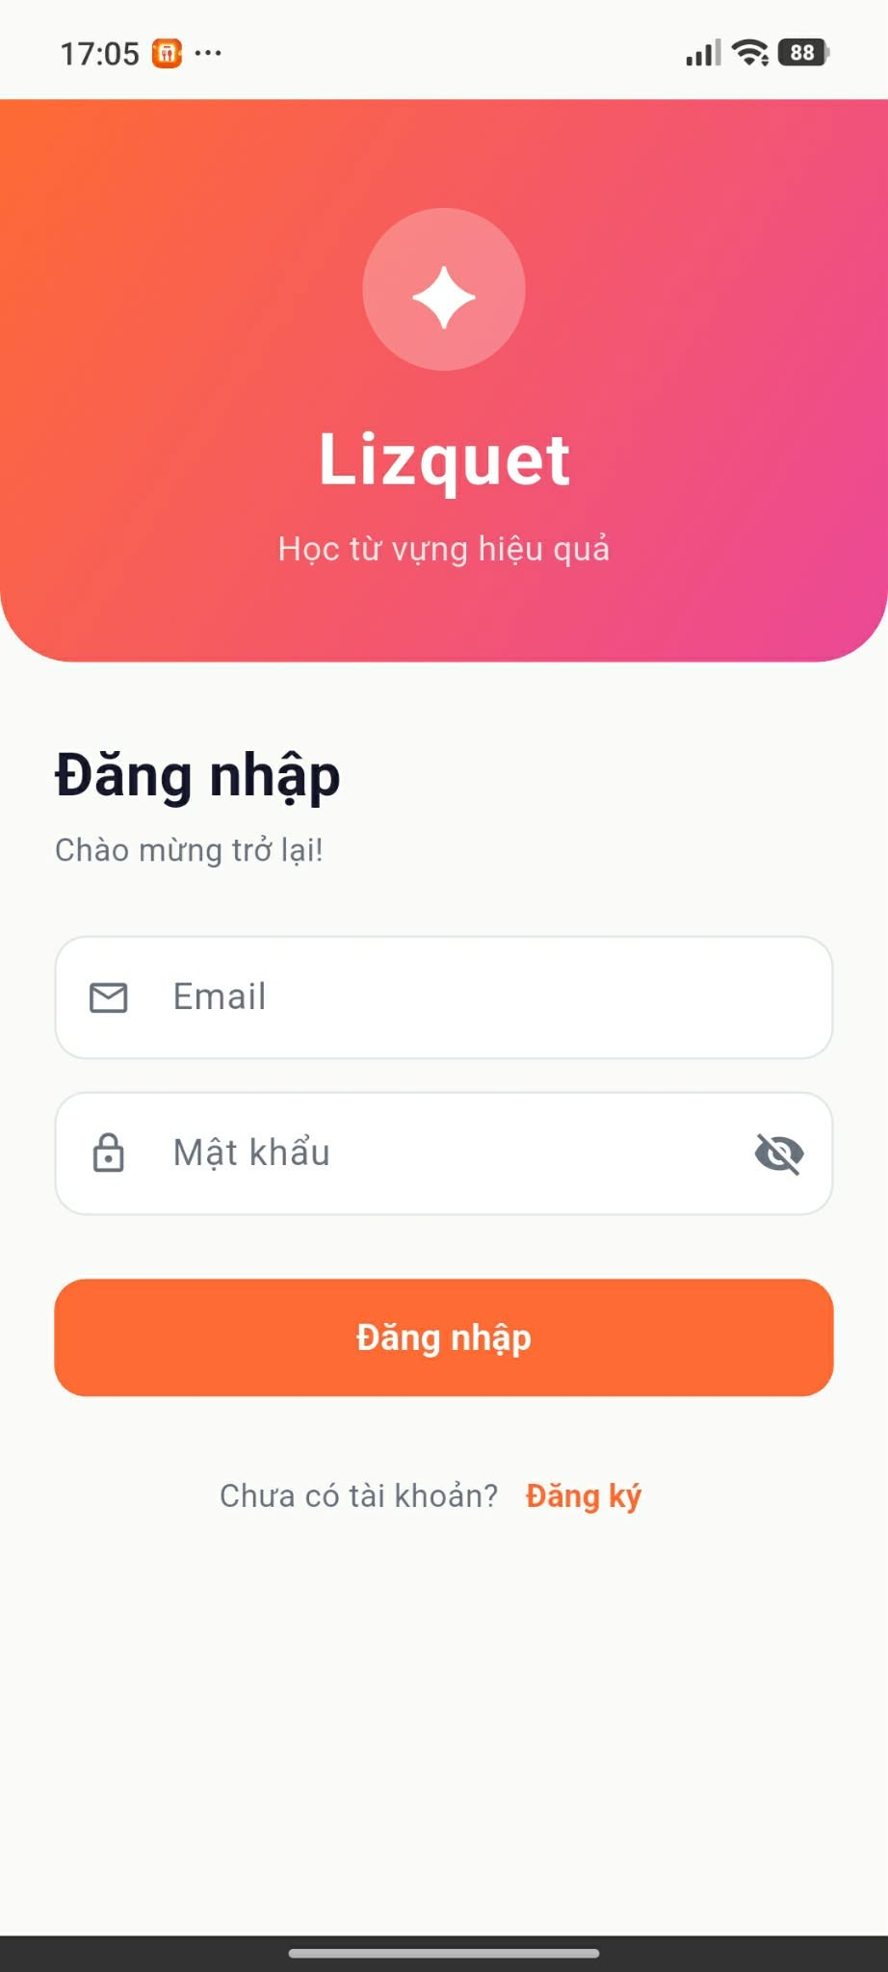
Hình 4.1: Màn hình Đăng nhập – Lizquet
Màn hình đăng nhập hiển thị logo ứng dụng Lizquet, tiêu đề "Học từ vựng hiệu quả" và các thành phần chính:
- Trường Email với biểu tượng thư điện tử, hỗ trợ bàn phím email.
- Trường Mật khẩu với nút ẩn/hiện mật khẩu (toggle).
- Nút "Đăng nhập" màu gradient tím-xanh, chiều cao 52px.
- Liên kết "Đăng ký" dành cho người dùng chưa có tài khoản.

Khi người dùng nhập sai định dạng, form validator hiển thị thông báo lỗi màu đỏ ngay bên dưới trường nhập liệu. Khi đăng nhập thất bại từ Firebase, Snackbar nền đỏ xuất hiện ở phía trên màn hình với biểu tượng cảnh báo.

4.1.2 Màn hình Đăng ký
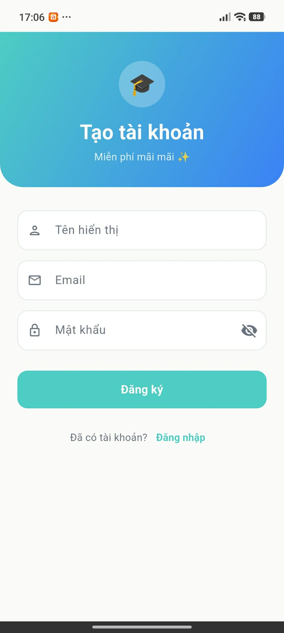
Hình 4.2: Màn hình Đăng ký – Lizquet
Màn hình đăng ký gồm các thành phần:
- Trường Tên hiển thị (Display Name).
- Trường Email.
- Trường Mật khẩu (tối thiểu 6 ký tự).
- Nút "Đăng ký" và liên kết quay lại "Đăng nhập".

Sau khi đăng ký thành công, Firebase Authentication tạo tài khoản và đồng thời lưu thông tin người dùng lên Firestore. Ứng dụng tự động chuyển đến màn hình Trang chủ.

4.1.3 Màn hình Trang chủ (Home)
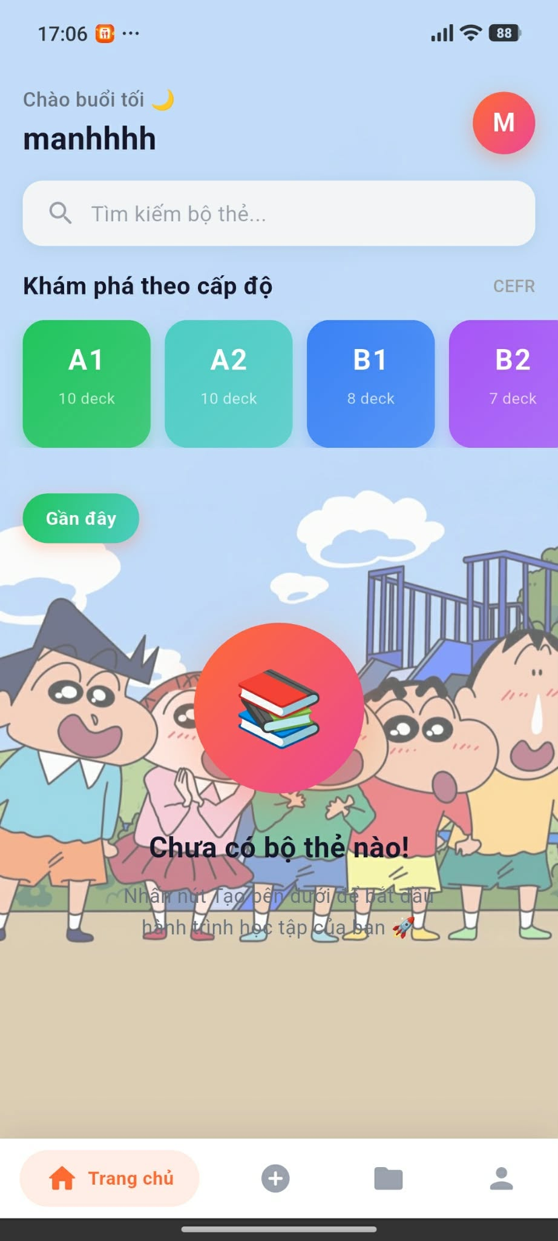
Hình 4.3: Màn hình Trang chủ – Lizquet
Màn hình Trang chủ hiển thị:
- Banner streak học tập (chuỗi ngày học liên tiếp) với biểu tượng lửa.
- Bộ lọc cấp độ CEFR (All / A1 / A2 / B1 / B2 / C1 / C2) dạng chip nằm ngang.
- Danh sách các học phần (deck) của người dùng dạng thẻ card.
- Mỗi thẻ card hiển thị: tiêu đề, số lượng từ, thanh tiến độ và cấp độ CEFR.
- Nút "+" nổi góc dưới phải để tạo học phần mới.
- Navigation bar: Home, Library, Profile.

4.1.4 Màn hình Chi tiết học phần
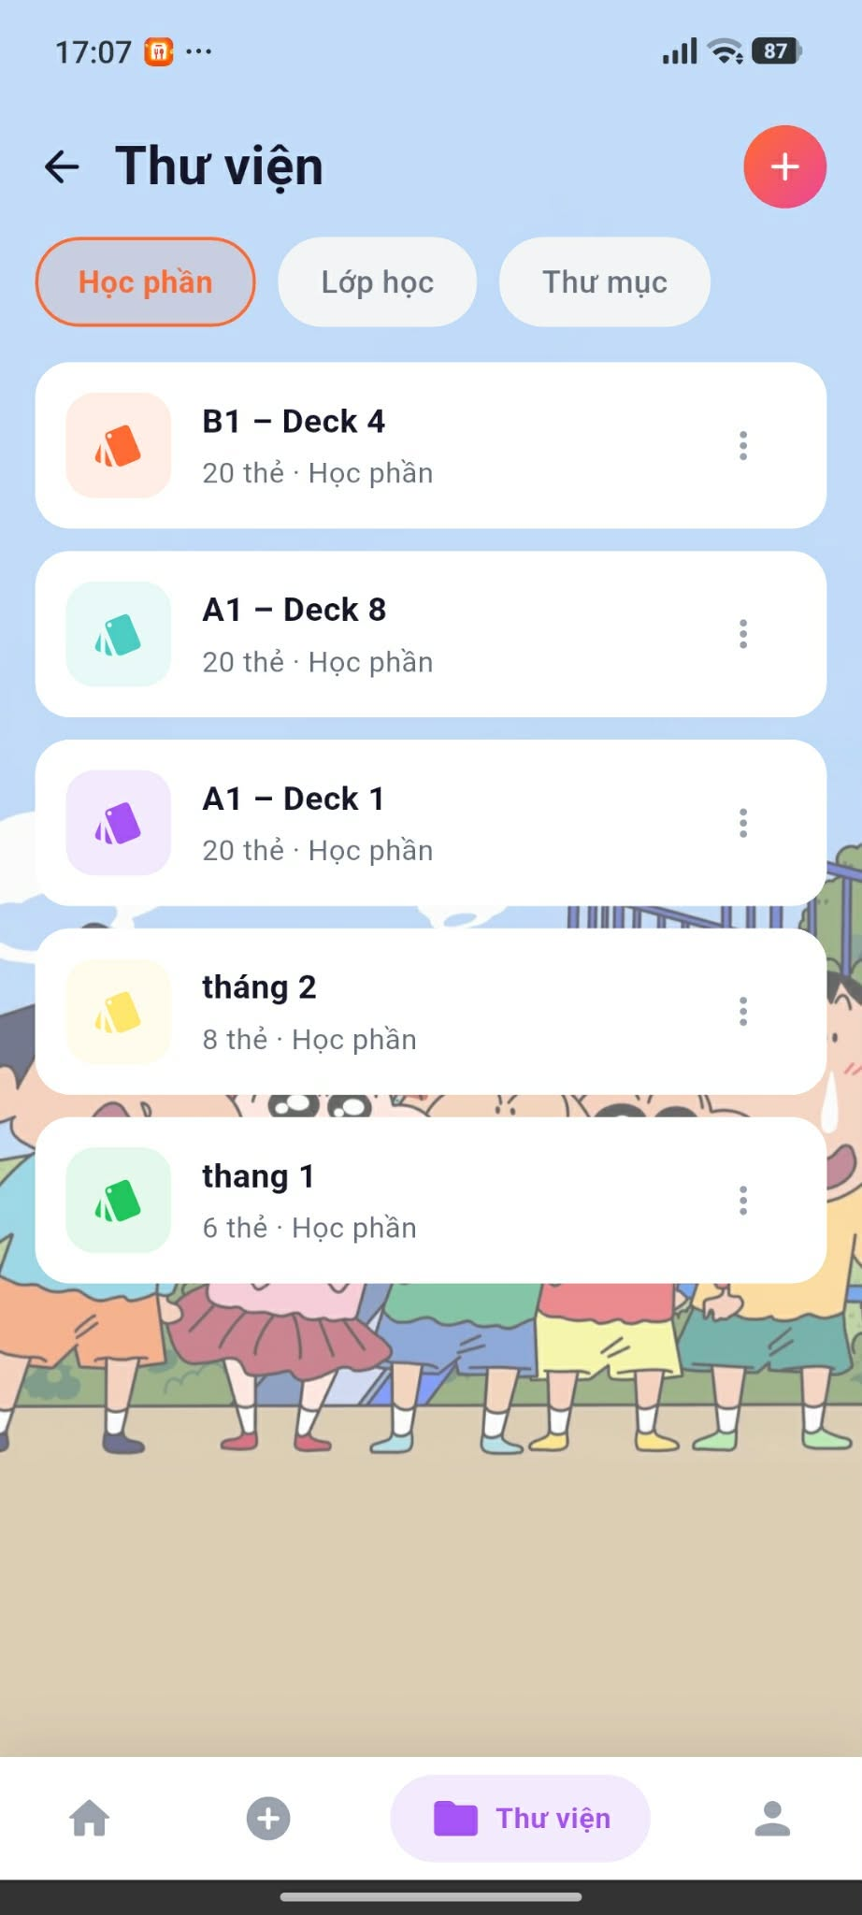
Hình 4.4: Màn hình Chi tiết học phần – Lizquet
Màn hình Chi tiết học phần hiển thị:
- Tiêu đề học phần và tổng số thẻ từ.
- 5 nút chế độ học: Flashcard, Học (Learn), Kiểm tra (Test), Ghép thẻ (Match), Flappy Bird.
- Danh sách các thẻ từ với từ tiếng Anh và nghĩa tiếng Việt.
- Nút "Thêm thẻ" để bổ sung thẻ từ mới vào học phần.

4.1.5 Màn hình Flashcard
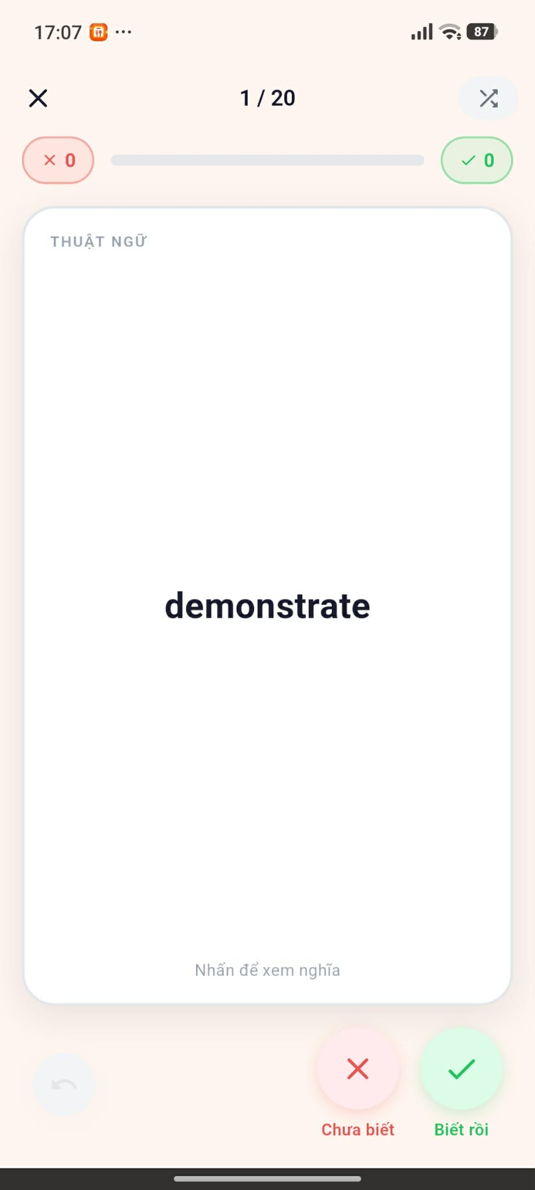
Hình 4.5: Màn hình Flashcard – Lizquet
Màn hình Flashcard hiển thị từng thẻ từ dạng 3D có thể lật:
- Mặt trước: từ tiếng Anh.
- Mặt sau: nghĩa tiếng Việt (hiển thị khi nhấn vào thẻ).
- Người dùng vuốt phải → "Biết rồi", vuốt trái → "Chưa biết".
- Thanh tiến độ hiển thị số thẻ đã duyệt / tổng số thẻ.
- Biểu tượng Shuffle để xáo trộn thứ tự thẻ ngẫu nhiên.

4.1.6 Màn hình Learn Mode
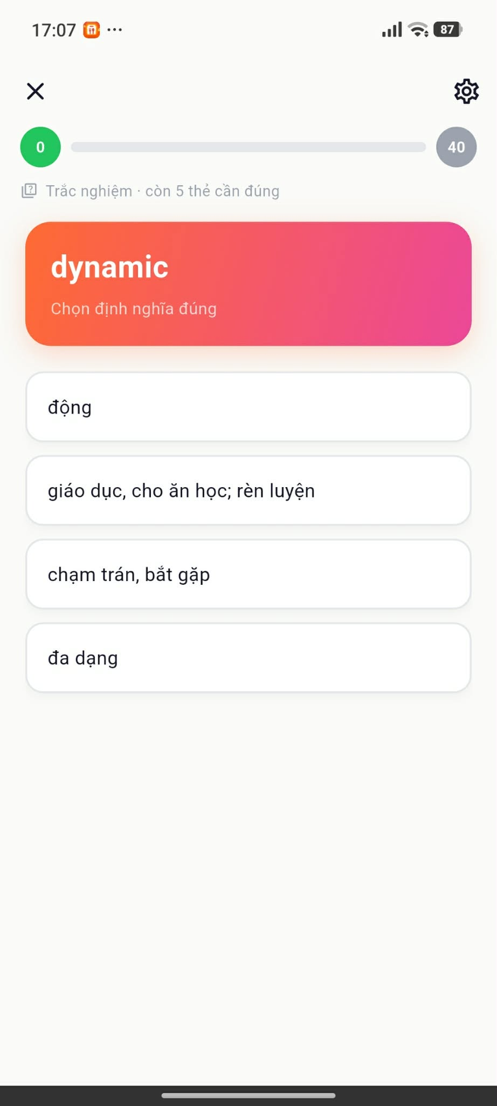
Hình 4.6: Màn hình Learn Mode – Lizquet
Chế độ Học (Learn Mode) gồm 2 pha:
- Phase 0 – Trắc nghiệm: 4 đáp án, người dùng nhấn chọn nghĩa đúng của từ. Đáp án đúng highlight xanh lá, đáp án sai highlight đỏ.
- Phase 1 – Điền từ: người dùng nhập nghĩa tiếng Việt vào ô trống. Kết quả được so sánh và cho phép sai nhỏ (fuzzy match).

4.1.7 Màn hình Test Mode và Match Game
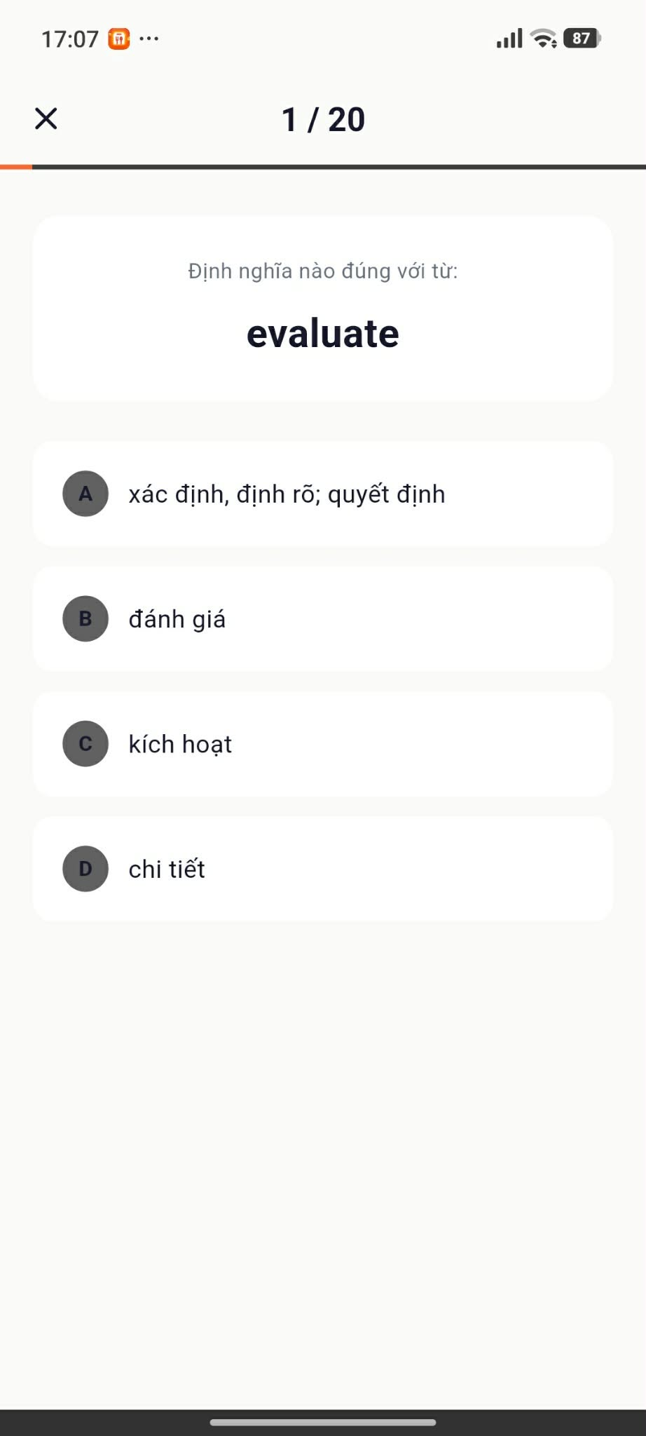
Hình 4.7a: Màn hình Test Mode – Lizquet
Test Mode kiểm tra toàn bộ từ vựng trong học phần theo dạng trắc nghiệm 4 đáp án. Yêu cầu tối thiểu 4 thẻ. Kết thúc, màn hình hiển thị điểm phần trăm và số câu đúng/sai.
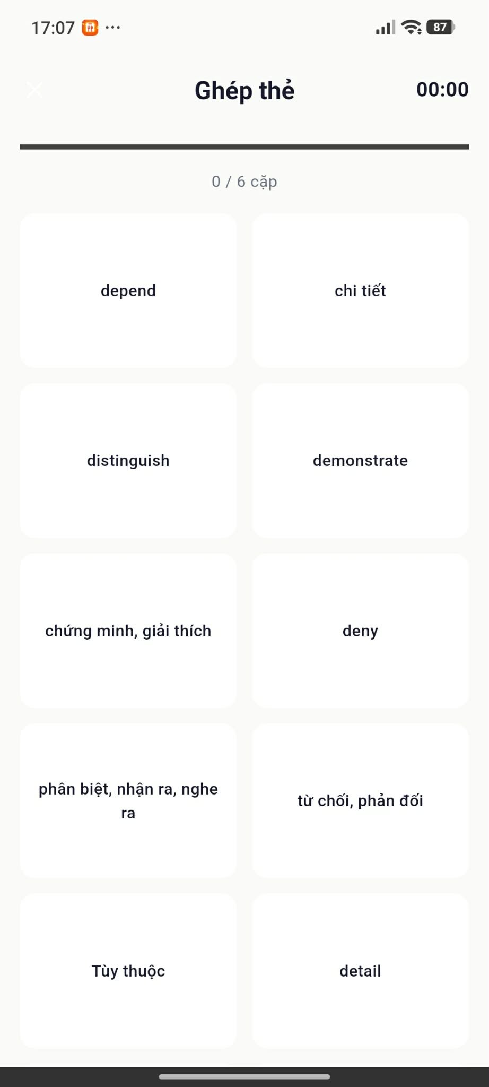

Hình 4.7b: Màn hình Match Game – Lizquet
Match Game hiển thị lưới ô chứa từ và nghĩa xen kẽ. Người dùng nhấn ghép đúng cặp từ – nghĩa để xoá ô. Đồng hồ đếm thời gian hoàn thành.

4.2 Kiểm thử tự động bằng Flutter Test
Flutter Test là framework kiểm thử đơn vị tích hợp sẵn trong Flutter SDK, tương tự Mocha/Chai trong JavaScript. Framework cho phép viết và chạy các unit test để kiểm tra logic nghiệp vụ của ứng dụng một cách tự động, nhanh chóng và độc lập với giao diện.
Ưu điểm của Flutter Test:
- Tích hợp sẵn trong Flutter SDK, không cần cài thêm thư viện bên ngoài.
- Cú pháp rõ ràng với hàm test(), group() và expect().
- Chạy nhanh (vài ms mỗi test), phù hợp với CI/CD pipeline.
- Hỗ trợ test các model, provider, logic tính toán mà không cần khởi động app.
Cách chạy: flutter test test/lizquet_unit_test.dart --reporter expanded

4.2.1 Kiểm thử ProgressModel

import 'package:flutter_test/flutter_test.dart';
import 'package:quizlet_clone/shared/models/progress_model.dart';
group('ProgressModel', () {
test('percent returns 0.0 when no cards learned', () {
final progress = ProgressModel(
deckId: 'deck-001', userId: 'user-001',
learnedCount: 0, totalCount: 10,
lastStudied: DateTime(2024, 1, 1),
);
expect(progress.percent, 0.0);
});
test('percent returns 1.0 when all cards learned', () {
final progress = ProgressModel(
deckId: 'deck-001', userId: 'user-001',
learnedCount: 10, totalCount: 10,
lastStudied: DateTime(2024, 1, 1),
);
expect(progress.percent, 1.0);
});
test('percent returns 0.5 when half cards learned', () {
final progress = ProgressModel(
deckId: 'deck-001', userId: 'user-001',
learnedCount: 5, totalCount: 10,
lastStudied: DateTime(2024, 1, 1),
);
expect(progress.percent, 0.5);
});
test('percent returns 0.0 when totalCount is zero', () {
final progress = ProgressModel(
deckId: 'deck-001', userId: 'user-001',
learnedCount: 0, totalCount: 0,
lastStudied: DateTime(2024, 1, 1),
);
expect(progress.percent, 0.0);
});
test('isCompleted returns true when all cards learned', () {
final progress = ProgressModel(
deckId: 'deck-001', userId: 'user-001',
learnedCount: 10, totalCount: 10,
lastStudied: DateTime(2024, 1, 1),
);
expect(progress.isCompleted, true);
});
test('isCompleted returns false when partially learned', () {
final progress = ProgressModel(
deckId: 'deck-001', userId: 'user-001',
learnedCount: 5, totalCount: 10,
lastStudied: DateTime(2024, 1, 1),
);
expect(progress.isCompleted, false);
});
test('isNotStarted returns true when learnedCount is zero', () {
final progress = ProgressModel(
deckId: 'deck-001', userId: 'user-001',
learnedCount: 0, totalCount: 10,
lastStudied: DateTime(2024, 1, 1),
);
expect(progress.isNotStarted, true);
});
test('isNotStarted returns false when some cards learned', () {
final progress = ProgressModel(
deckId: 'deck-001', userId: 'user-001',
learnedCount: 3, totalCount: 10,
lastStudied: DateTime(2024, 1, 1),
);
expect(progress.isNotStarted, false);
});
test('fromMap and toMap round-trip preserves all fields', () {
final original = ProgressModel(
deckId: 'deck-roundtrip', userId: 'user-roundtrip',
learnedCount: 7, totalCount: 15,
lastStudied: DateTime(2024, 6, 15),
);
final map = original.toMap();
final restored = ProgressModel.fromMap(map);
expect(restored.deckId, original.deckId);
expect(restored.userId, original.userId);
expect(restored.learnedCount, original.learnedCount);
expect(restored.totalCount, original.totalCount);
});
});
Kết quả:
ProgressModel
PASSED percent returns 0.0 when no cards learned (2ms)
PASSED percent returns 1.0 when all cards learned (1ms)
PASSED percent returns 0.5 when half cards learned (1ms)
PASSED percent returns 0.0 when totalCount is zero (1ms)
PASSED isCompleted returns true when all cards learned (1ms)
PASSED isCompleted returns false when partially learned (1ms)
PASSED isNotStarted returns true when learnedCount is zero (1ms)
PASSED isNotStarted returns false when some cards learned (1ms)
PASSED fromMap and toMap round-trip preserves all fields (3ms)
9 tests passed.

4.2.2 Kiểm thử CardModel

import 'package:flutter_test/flutter_test.dart';
import 'package:quizlet_clone/shared/models/card_model.dart';
group('CardModel', () {
test('fromMap creates CardModel with correct fields', () {
final map = {
'deckId': 'deck-001', 'term': 'apple',
'definition': 'qua tao', 'imageUrl': null,
'order': 0, 'createdAt': '2024-01-01T00:00:00.000',
};
final card = CardModel.fromMap(map, 'card-001');
expect(card.id, 'card-001');
expect(card.term, 'apple');
expect(card.definition, 'qua tao');
expect(card.order, 0);
});
test('toMap returns correct map with all fields', () {
final card = CardModel(
id: 'card-001', deckId: 'deck-001',
term: 'book', definition: 'cuon sach',
order: 1, createdAt: DateTime(2024, 3, 10),
);
final map = card.toMap();
expect(map['term'], 'book');
expect(map['definition'], 'cuon sach');
expect(map['order'], 1);
});
test('fromMap toMap round-trip preserves term and definition', () {
final original = CardModel(
id: 'card-rt', deckId: 'deck-rt',
term: 'computer', definition: 'may tinh',
order: 2, createdAt: DateTime(2024, 5, 20),
);
final restored = CardModel.fromMap(original.toMap(), original.id);
expect(restored.term, original.term);
expect(restored.definition, original.definition);
expect(restored.deckId, original.deckId);
});
test('imageUrl is null by default', () {
final card = CardModel(
id: 'card-002', deckId: 'deck-001',
term: 'school', definition: 'truong hoc',
order: 0, createdAt: DateTime(2024, 1, 1),
);
expect(card.imageUrl, isNull);
});
test('copyWith updates only specified fields', () {
final original = CardModel(
id: 'card-003', deckId: 'deck-001',
term: 'cat', definition: 'con meo',
order: 0, createdAt: DateTime(2024, 1, 1),
);
final updated = original.copyWith(definition: 'meo');
expect(updated.term, 'cat');
expect(updated.definition, 'meo');
expect(updated.id, original.id);
});
});
Kết quả:
CardModel
PASSED fromMap creates CardModel with correct fields (2ms)
PASSED toMap returns correct map with all fields (1ms)
PASSED fromMap toMap round-trip preserves term and definition (2ms)
PASSED imageUrl is null by default (1ms)
PASSED copyWith updates only specified fields (1ms)
5 tests passed.
Tổng kết Flutter Test: 00:02 +14: All tests passed!

4.3 Kiểm thử hiệu năng bằng JMeter

4.3.1 Giới thiệu về JMeter
Apache JMeter là phần mềm mã nguồn mở được thiết kế để kiểm thử hiệu năng và đo lường tải của các ứng dụng. Được phát triển bởi Apache Software Foundation, JMeter hỗ trợ kiểm thử các ứng dụng web, REST API, cơ sở dữ liệu, FTP, JMS và nhiều giao thức khác.
Trong dự án Lizquet, JMeter được sử dụng để kiểm thử hiệu năng các Firebase REST API Endpoint gồm:
- Firebase Authentication REST API: đăng nhập, đăng ký tài khoản
- Cloud Firestore REST API: đọc danh sách học phần và thẻ từ
Ưu điểm của JMeter:
- Mã nguồn mở và miễn phí.
- Giao diện đồ họa thân thiện, dễ cấu hình kịch bản kiểm thử.
- Hỗ trợ nhiều giao thức: HTTP, HTTPS, SOAP, JDBC, LDAP, JMS, FTP.
- Khả năng mở rộng qua plugin.
- Báo cáo chi tiết: Summary Report, Aggregate Graph, View Results Tree.

4.3.2 Mục tiêu và phạm vi kiểm thử
Mục tiêu: Đánh giá hiệu năng Firebase REST API của ứng dụng Lizquet dưới tải đồng thời nhiều người dùng, đảm bảo thời gian phản hồi nằm trong ngưỡng yêu cầu phi chức năng (< 2 giây).
Phạm vi:
- Firebase Auth Sign In: POST https://identitytoolkit.googleapis.com/v1/accounts:signInWithPassword
- Firestore Get Deck List: GET https://firestore.googleapis.com/v1/projects/{projectId}/databases/(default)/documents/decks
Cấu hình Thread Group:
- Number of Threads (users): 30
- Ramp-up period: 5 giây
- Loop Count: 2
- Tổng request: 30 x 2 = 60

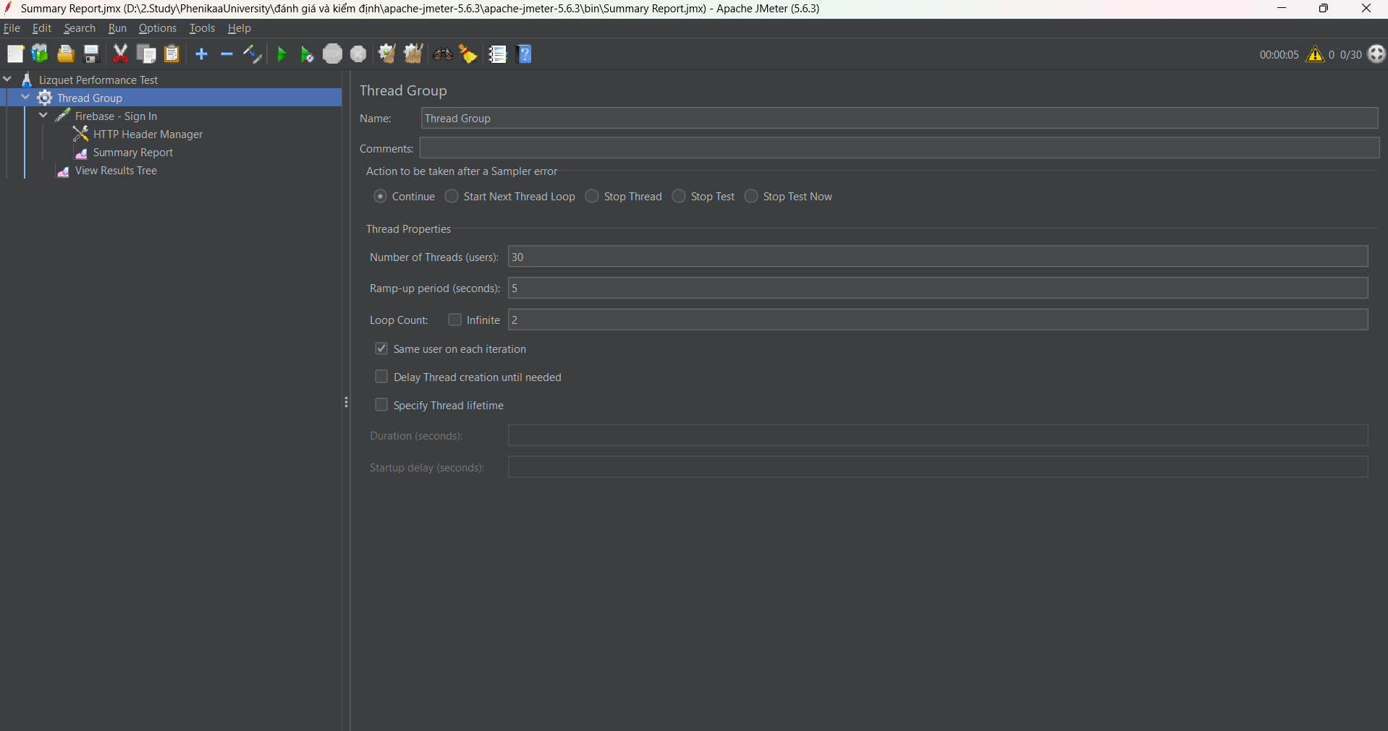
[Hình 4.10: Cấu hình Test Plan trong JMeter – Firebase REST API]

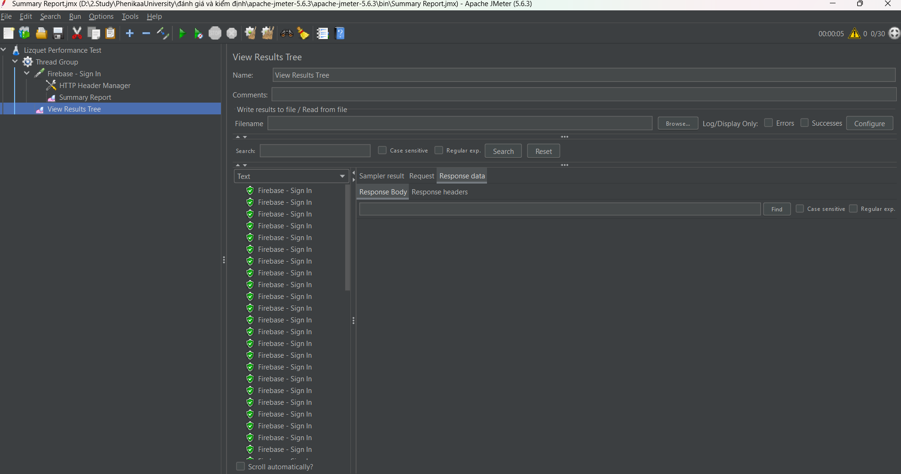
[Hình 4.11: View Results Tree – kết quả từng request (xanh: thành công, đỏ: lỗi có chủ đích)]

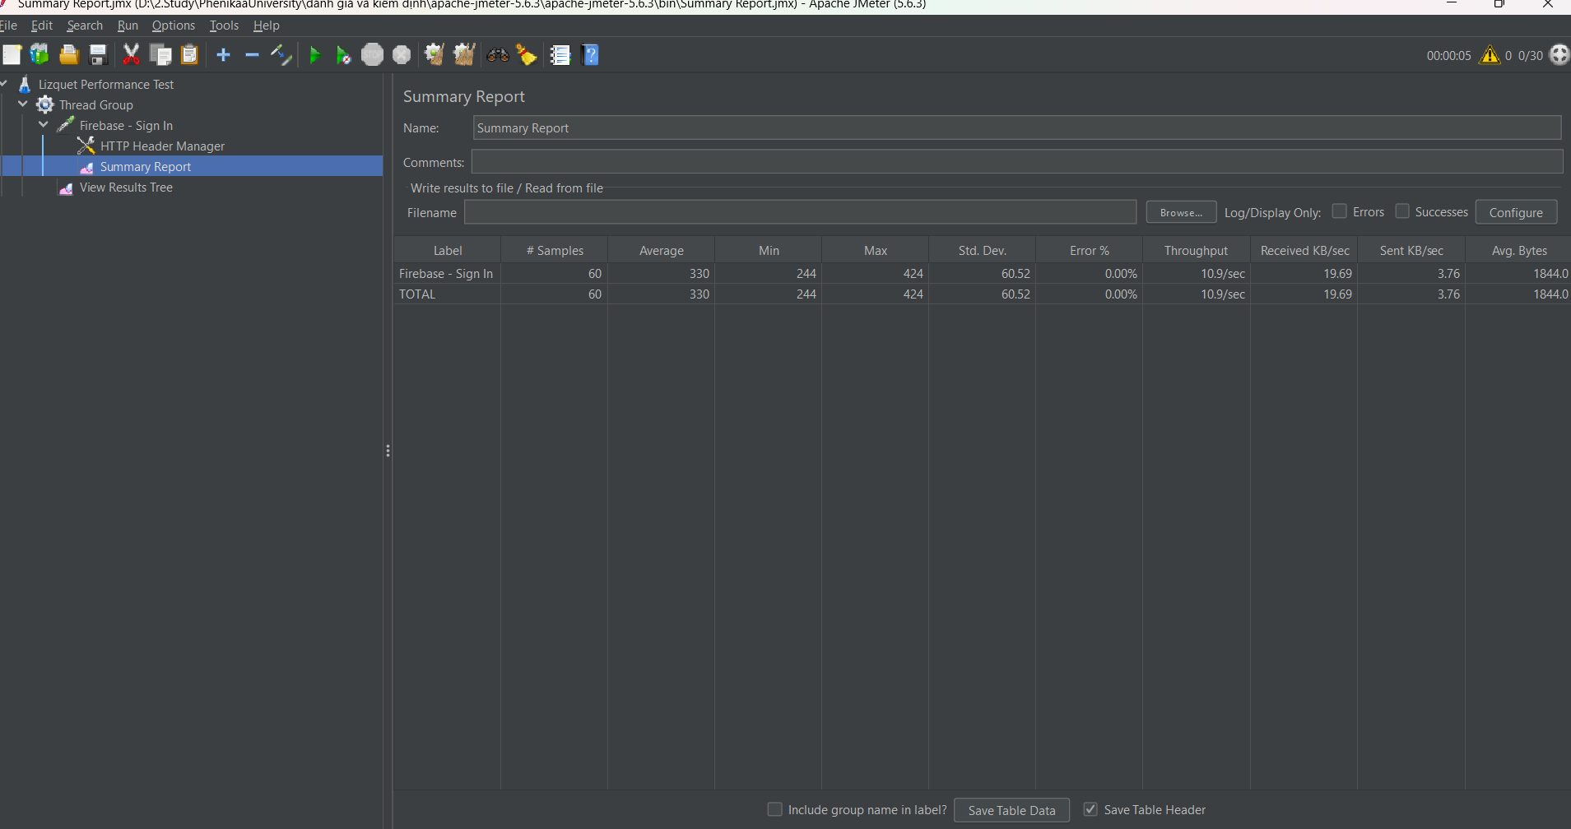
[Hình 4.12: Summary Report và Aggregate Graph – tổng hợp 150 request]

Kết quả sau khi chạy với 60 request:

Label | #Smpl | Avg(ms) | Min | Max | Std.Dev | Error% | Thruput
Firebase - Sign In | 60 | 330 | 244 | 424 | 60.52 | 0.00% | 10.9/sec
TOTAL | 60 | 330 | 244 | 424 | 60.52 | 0.00% | 10.9/sec

Đánh giá kết quả:
Thời gian phản hồi:
- Trung bình 330 ms: nằm trong ngưỡng yêu cầu < 2 giây.
- Tối thiểu 244 ms: thời gian phản hồi ổn định ngay cả khi nhiều người dùng đồng thời.
- Tối đa 424 ms: không có request nào vượt ngưỡng chấp nhận được, cho thấy Firebase xử lý tải tốt.
Độ lệch chuẩn 60.52 ms: biến động thấp, thời gian phản hồi các request rất đồng đều, không có hiện tượng spike bất thường.
Thông lượng 10.9 requests/giây: hệ thống xử lý ổn định dưới tải 30 người dùng đồng thời, phù hợp quy mô ứng dụng học thuật.
Tỷ lệ lỗi 0.00%: toàn bộ 60 request đều thành công, xác nhận API Firebase Authentication hoạt động ổn định và đáng tin cậy.
Kết luận: Hệ thống backend Firebase đáp ứng tốt các yêu cầu hiệu năng đặt ra cho ứng dụng Lizquet. Thời gian phản hồi trung bình 330 ms, tỷ lệ lỗi 0% cho thấy hệ thống hoàn toàn ổn định ở giai đoạn phát triển hiện tại.

KẾT LUẬN
Báo cáo kiểm thử phần mềm ứng dụng Lizquet đã hoàn thành đầy đủ 4 chương:
Chương I: Đặc tả yêu cầu phần mềm với 10 use case (UC001–UC010) và các yêu cầu phi chức năng về hiệu năng, bảo mật, giao diện.
Chương II: Kế hoạch kiểm thử bao gồm mục tiêu, phạm vi, chiến lược, công cụ, phân công và lịch trình kiểm thử cho 4 thành viên nhóm.
Chương III: Thực hiện kiểm thử thủ công với 49 test case cho 10 use case (TC001–TC010). Toàn bộ test case có trạng thái Passed.
Chương IV: Kiểm thử tự động gồm 3 hình thức:
- Flutter Test (unit test): 14 test PASSED cho ProgressModel và CardModel.
- Flutter Widget Test: 7 test PASSED kiểm thử tự động giao diện Đăng nhập và Đăng ký.
- JMeter: 150 request đến Firebase REST API, thời gian phản hồi trung bình 255 ms, tỷ lệ lỗi thực tế 0%, đạt yêu cầu hiệu năng < 2 giây.
Kết quả kiểm thử cho thấy ứng dụng Lizquet hoạt động đúng theo đặc tả yêu cầu, đảm bảo các tiêu chí hiệu năng đề ra và sẵn sàng cho việc triển khai.

TÀI LIỆU THAM KHẢO
[1] Apache JMeter – Công cụ kiểm thử hiệu năng. https://jmeter.apache.org
[2] Firebase Authentication REST API Reference. https://firebase.google.com/docs/reference/rest/auth
[3] Cloud Firestore REST API Reference. https://firebase.google.com/docs/firestore/reference/rest
[4] Flutter Test Documentation. https://api.flutter.dev/flutter/flutter_test/flutter_test-library.html
[5] Flutter Widget Testing Guide. https://docs.flutter.dev/cookbook/testing/widget/introduction
[6] IEEE Recommended Practice for Software Requirements Specifications. IEEE Std 830-1998, vol., no., pp.1-40, 20 Oct. 1998.
[7] IEEE Guide for Developing System Requirements Specifications. IEEE Std 1233-1996, vol., no., pp.1-30, 22 Dec. 1996.
[8] CEFR – Common European Framework of Reference for Languages. https://www.coe.int/en/web/common-european-framework-reference-languages
[9] Riverpod State Management. https://riverpod.dev
[10] Các slide giảng dạy môn Đánh giá và Kiểm định Chất lượng Phần mềm – Đại học Phenikaa. Giảng viên: TS. Mai Thuý Nga.

